KHOẢNG CÁCH SỐ TRONG THƯƠNG MẠI ĐIỆN TỬ CẤP TỈNH TẠI VIỆT NAM GIAI ĐOẠN 2017–2024: MỨC ĐỘ, CẤU TRÚC, HỘI TỤ VÀ CÁC YẾU TỐ LIÊN QUAN
Đào Thị Hồng Vân*
[Đơn vị công tác, địa chỉ]
*Tác giả liên hệ. Email: [email@...]
Tóm tắt
Bài viết đo lường khoảng cách số trong thương mại điện tử (TMĐT) giữa các tỉnh, thành phố Việt Nam giai đoạn 2017–2024, kiểm định xu hướng hội tụ và xác định các yếu tố kinh tế – xã hội có liên quan. Dữ liệu là bảng không cân bằng gồm 445 quan sát tỉnh – năm (54–58 tỉnh mỗi năm), ghép Chỉ số Thương mại điện tử Việt Nam (EBI) của Hiệp hội Thương mại điện tử Việt Nam với Niên giám Thống kê. Vì phương pháp tính EBI thay đổi qua ba đoạn (thang cũ 2017–2020, chuyển tiếp 2021, thang ổn định 2022–2024), bài viết dùng các thước đo bất biến theo thang đo – hệ số biến thiên, Gini, Theil-T và khoảng cách tới tỉnh dẫn đầu (DTF) – và ước lượng hội tụ riêng trong từng đoạn. Kết quả cho thấy: (i) khoảng cách có cấu trúc song cực, Hà Nội và TP. Hồ Chí Minh vượt xa các tỉnh còn lại; chênh lệch trong nội bộ vùng chiếm 63,1–69,1% chỉ số Theil-T ở cả tám năm; (ii) trong giai đoạn thang đo ổn định, trụ cột B2B và nguồn nhân lực – hạ tầng phân hóa mạnh hơn trụ cột B2C; (iii) hệ số Gini giảm từ 0,276 (2022) xuống 0,245 (2024) và có hội tụ beta có ý nghĩa, vững khi loại hai thành phố lớn nhất, trong khi ở thang cũ hội tụ beta không còn ý nghĩa khi loại hai thành phố này; (iv) mật độ doanh nghiệp có liên hệ dương ổn định với EBI và trụ cột B2B, kể cả trước khi EBI đổi phương pháp; GRDP bình quân đầu người và đô thị hóa liên hệ với trụ cột B2C; tỷ lệ hộ có máy tính liên hệ với trụ cột nguồn nhân lực – hạ tầng nhưng không với EBI tổng hợp; tỷ lệ dân số có kỹ năng công nghệ thông tin liên hệ dương với EBI năm 2024 nhưng chồng lấn mạnh với mật độ doanh nghiệp. Các kết quả được diễn giải là mối liên hệ thống kê, không phải quan hệ nhân quả.
Từ khóa: khoảng cách số; thương mại điện tử; chỉ số EBI; bất bình đẳng vùng; phân rã Theil; hội tụ; dữ liệu bảng cấp tỉnh; Việt Nam.
Mã JEL: L81, O33, R11, R12.
Abstract
The provincial digital divide in e-commerce in Vietnam, 2017–2024: magnitude, structure, convergence and associated factors. This paper measures the e-commerce divide among Vietnamese provinces over 2017–2024, tests for convergence and identifies associated socio-economic factors. The data form an unbalanced panel of 445 province-year observations (54–58 provinces per year) linking the Vietnam E-Business Index (EBI) to the Statistical Yearbook. Because the EBI methodology changed across three segments (old scale 2017–2020, transition 2021, stable scale 2022–2024), the analysis relies on scale-invariant measures – coefficient of variation, Gini, Theil-T and distance to the frontier (DTF) – and estimates convergence within each segment. Results show that (i) the divide is bipolar, with Hanoi and Ho Chi Minh City far ahead of all other provinces, and within-region differences account for 63,1–69,1% of the Theil-T index in all eight years; (ii) on the stable scale, the B2B and human resources–infrastructure pillars are more unequal than the B2C pillar; (iii) the Gini coefficient fell from 0,276 in 2022 to 0,245 in 2024 and beta convergence is significant and robust to excluding the two largest cities, whereas on the old scale beta convergence disappears once these cities are excluded; (iv) enterprise density is consistently associated with EBI and the B2B pillar, including before the methodological change; GRDP per capita and urbanisation are associated with the B2C pillar; household computer ownership is associated with the human resources–infrastructure pillar but not with the composite index; and the share of the population with ICT skills is positively associated with EBI in 2024 but overlaps strongly with enterprise density. These results are interpreted as statistical associations rather than causal effects.
Keywords: digital divide; e-commerce; E-Business Index; regional inequality; Theil decomposition; convergence; provincial panel data; Vietnam.

1. Giới thiệu
Thương mại điện tử (TMĐT) là một trong những kênh phân phối tăng trưởng nhanh nhất của kinh tế thế giới: doanh số TMĐT của doanh nghiệp tại 43 nền kinh tế có số liệu tăng từ 17 nghìn tỷ USD năm 2016 lên 27 nghìn tỷ USD năm 2022 (UNCTAD, 2024), trong bối cảnh 74% dân số thế giới đã sử dụng Internet vào năm 2025 (ITU, 2025). Tuy nhiên, khả năng chuyển hóa kết nối số thành hoạt động thương mại phân bố không đồng đều giữa các quốc gia và giữa các vùng trong cùng một quốc gia. Các nghiên cứu ở Trung Quốc, Liên minh châu Âu, Thổ Nhĩ Kỳ và Ấn Độ đều cho thấy khoảng cách số ở cấp dưới quốc gia có thể sâu sắc và dai dẳng (Bruno và cộng sự, 2023; Özcan Alp & Baycan, 2023; Laskar, 2023; Zhou và cộng sự, 2024).
Ở Việt Nam, thu hẹp khoảng cách phát triển TMĐT giữa các địa phương là mục tiêu được đặt ra qua hai kỳ kế hoạch quốc gia liên tiếp. Kế hoạch tổng thể giai đoạn 2021–2025 nêu mục tiêu “thu hẹp khoảng cách giữa các thành phố lớn và các địa phương về mức độ phát triển thương mại điện tử”, với chỉ tiêu đến năm 2025 “các địa phương ngoài Hà Nội và Thành phố Hồ Chí Minh chiếm 50% giá trị giao dịch thương mại điện tử B2C của toàn quốc” (Thủ tướng Chính phủ, 2020); Kế hoạch giai đoạn 2026–2030 tiếp tục đặt mốc 50% này (Bộ Công Thương, 2025). Chuỗi Báo cáo Chỉ số Thương mại điện tử Việt Nam (EBI) của Hiệp hội Thương mại điện tử Việt Nam (VECOM) là nguồn dữ liệu duy nhất cho phép theo dõi mức độ phát triển TMĐT của từng địa phương theo thời gian; chính báo cáo này nhận định khoảng cách giữa Hà Nội, TP. Hồ Chí Minh và 61 địa phương còn lại “rất lớn” và “dấu hiệu thu hẹp còn mờ nhạt” (VECOM, 2023, tr. 1).
Dù vậy, hiểu biết hiện có về khoảng cách TMĐT giữa các địa phương Việt Nam chủ yếu dừng ở mức xếp hạng và mô tả. Ba câu hỏi quan trọng cho chính sách chưa được trả lời bằng các công cụ định lượng chuẩn: khoảng cách lớn đến đâu và nằm chủ yếu ở đâu; các tỉnh đi sau có đang bắt kịp hay không; và những điều kiện kinh tế – xã hội nào đi kèm với mức phát triển TMĐT cao hơn. Ở bình diện quốc tế, bằng chứng cấp vùng về khoảng cách số và TMĐT chủ yếu đến từ Trung Quốc và châu Âu (Wang và cộng sự, 2021; Fan và cộng sự, 2024; Wu và cộng sự, 2025; Leogrande và cộng sự, 2026); bằng chứng cho một nền kinh tế đang phát triển ở Đông Nam Á còn rất hạn chế (Abd Rashid và cộng sự, 2025).
Bài viết đặt ra ba câu hỏi nghiên cứu: (RQ1) khoảng cách TMĐT giữa các tỉnh, thành phố Việt Nam lớn đến đâu và có cấu trúc không gian, cấu trúc theo trụ cột ra sao; (RQ2) các tỉnh có xuất phát điểm thấp có đang bắt kịp nhóm dẫn đầu hay không, tức có hội tụ sigma và hội tụ beta hay không; (RQ3) những yếu tố kinh tế – xã hội và hạ tầng số nào có liên hệ với mức độ phát triển TMĐT của tỉnh. Ba câu hỏi được trả lời bằng năm nhóm giả thuyết (H1–H5) và sáu mô hình (M1–M6), trên bảng dữ liệu ghép EBI với Niên giám Thống kê giai đoạn 2017–2024.
Bài viết có ba đóng góp. Một là, bài viết cung cấp bộ ước lượng có hệ thống về mức độ, cấu trúc và động thái của khoảng cách TMĐT cấp tỉnh ở Việt Nam, bao gồm phân rã theo vùng và theo trụ cột. Hai là, bài viết xử lý tường minh việc EBI thay đổi phương pháp qua ba đoạn thang đo bằng các thước đo bất biến thang đo và bằng cách ước lượng hội tụ riêng trong từng đoạn; nhờ đó tách được hiện tượng bắt kịp thực sự với hiện tượng do đổi thang đo hoặc do hai thành phố dẫn đầu chạm trần. Ba là, bài viết chỉ ra và kiểm tra sự trùng lặp giữa một số biến giải thích thường dùng (mật độ doanh nghiệp, thu nhập) và các chỉ tiêu cấu thành EBI từ năm 2021, một vấn đề cần lưu ý với mọi nghiên cứu dùng EBI làm biến phụ thuộc.
Phần còn lại của bài viết gồm: Mục 2 trình bày cơ sở lý thuyết, tổng quan và giả thuyết; Mục 3 mô tả dữ liệu và phương pháp; Mục 4 trình bày kết quả; Mục 5 thảo luận; Mục 6 nêu hàm ý chính sách; Mục 7 trình bày hạn chế; Mục 8 kết luận.

2. Cơ sở lý thuyết, tổng quan nghiên cứu và giả thuyết

2.1. Khoảng cách số và khoảng cách thương mại điện tử
Khái niệm khoảng cách số ban đầu chỉ chênh lệch trong tiếp cận hạ tầng công nghệ thông tin và truyền thông; van Dijk (2006, 2020) phê phán cách hiểu nhị phân “có – không có” này và đề xuất mô hình tiếp cận tích lũy gồm động cơ, tiếp cận vật chất, kỹ năng và sử dụng. Mô hình được van Deursen và van Dijk (2014) hệ thống hóa thành ba cấp độ: khoảng cách cấp một về tiếp cận vật chất; cấp hai về kỹ năng và mức độ sử dụng; cấp ba về lợi ích thực tế thu được từ việc sử dụng (van Deursen & Helsper, 2015). Khi hạ tầng băng rộng dần phổ cập, bất bình đẳng số không biến mất mà dịch chuyển lên các tầng cao hơn, nơi nó gắn với các bất bình đẳng kinh tế – xã hội truyền thống (van Dijk, 2020).
Áp dụng vào TMĐT, khoảng cách giữa các địa phương có thể tồn tại ở ba lớp: tiếp cận (hạ tầng, thiết bị), kỹ năng và mức độ sử dụng (nhân lực số, thói quen mua sắm trực tuyến), và khả năng chuyển hóa nguồn lực số thành hoạt động kinh doanh (doanh nghiệp bán hàng trực tuyến, giao dịch B2B). Hai địa phương có tỷ lệ người dùng Internet tương đương vẫn có thể khác nhau rất xa về mức độ phát triển TMĐT nếu khác nhau về mật độ doanh nghiệp, sức mua và cơ cấu kinh tế; khi băng rộng đã phủ rộng, khoảng cách còn lại gắn với vốn con người và cơ cấu kinh tế, và phản ánh một phần khoảng cách thu nhập (Vicente & López, 2011).

2.2. Mức độ và cấu trúc không gian của khoảng cách
Ba cơ chế lý thuyết giải thích vì sao mức độ phát triển TMĐT khác nhau giữa các địa phương trong cùng một quốc gia. Thứ nhất, theo Williamson (1965), chênh lệch vùng tăng lên ở giai đoạn đầu của quá trình phát triển khi nguồn lực và đổi mới tập trung vào một số cực tăng trưởng, rồi giảm dần khi hiệu ứng lan tỏa diễn ra. Thứ hai, theo lý thuyết khuếch tán đổi mới (Rogers, 2003), một đổi mới lan từ nhóm tiên phong sang nhóm theo sau theo đường cong chữ S và chỉ tăng tốc khi hệ thống đạt khối lượng tới hạn về người dùng, nhà cung cấp và kỹ năng. Thứ ba, Wang và cộng sự (2021) đối lập giả thuyết khuếch tán (TMĐT lan từ lõi ra rìa) với giả thuyết hiệu quả (vùng rìa dùng TMĐT nhiều hơn để vượt ma sát không gian) và thấy ở cấp huyện Trung Quốc rằng kinh doanh trực tuyến tuân theo giả thuyết khuếch tán và bị khóa ở lõi công nghiệp, trong khi mua sắm trực tuyến lan tỏa nhanh hơn tới ngoại vi.
Về đo lường, các nghiên cứu cấp vùng thường kết hợp hệ số Gini với chỉ số Theil để tách bất bình đẳng thành phần giữa các vùng và phần trong nội bộ vùng. Kết quả không thống nhất: Wang (2024) thấy chênh lệch giữa bốn vùng lớn của Trung Quốc chiếm khoảng 53–58% chỉ số Theil của kinh tế số; Fan và cộng sự (2024) thấy phần giữa các vùng chiếm ưu thế nhưng đang giảm dần; ngược lại, Zhou và cộng sự (2024) thấy phần trong nội bộ vùng đã vượt phần giữa các vùng. Ở Việt Nam, hai cực tăng trưởng TMĐT là Hà Nội (Đồng bằng sông Hồng) và TP. Hồ Chí Minh (Đông Nam Bộ); mỗi vùng còn lại gồm nhiều tỉnh có trình độ rất khác nhau. Vì vậy, bài viết kỳ vọng chênh lệch giữa các tỉnh trong cùng vùng lớn hơn chênh lệch giữa các vùng. Về cấu trúc theo trụ cột, phân biệt của Wang và cộng sự (2021) gợi ý rằng giao dịch giữa doanh nghiệp với doanh nghiệp (B2B), vốn đòi hỏi nền tảng doanh nghiệp và nhân lực, phân hóa mạnh hơn giao dịch với người tiêu dùng (B2C).
- H1. Bất bình đẳng trong nội bộ vùng đóng góp phần lớn (trên 50%) vào tổng khoảng cách TMĐT giữa các tỉnh.
- H2. Mức độ phân hóa giữa các tỉnh ở trụ cột B2B và trụ cột nguồn nhân lực – hạ tầng (NNL&HT) cao hơn ở trụ cột B2C.

2.3. Hội tụ trong phát triển thương mại điện tử
Khái niệm hội tụ có nguồn gốc từ lý thuyết tăng trưởng (Barro & Sala-i-Martin, 1992; Sala-i-Martin, 1996), gồm hai dạng: hội tụ sigma, khi độ phân tán giữa các địa phương giảm theo thời gian, và hội tụ beta, khi địa phương có xuất phát điểm thấp tăng nhanh hơn địa phương có xuất phát điểm cao. Hội tụ beta là điều kiện cần nhưng không đủ cho hội tụ sigma. Với kinh tế số và TMĐT, bằng chứng còn trái chiều: Wu và cộng sự (2025) ghi nhận mức giảm khiêm tốn của Gini TMĐT giữa 31 tỉnh Trung Quốc giai đoạn 2013–2023; Li và cộng sự (2025) thấy độ phân tán của hệ sinh thái đổi mới số cấp tỉnh không giảm dù các tỉnh đi sau tăng nhanh hơn; ở phạm vi ASEAN, Aumeboonsuke (2025) phát hiện xu hướng phân kỳ số sau đại dịch COVID-19 và Abd Rashid và cộng sự (2025) xếp Việt Nam vào nhóm có khoảng cách số chưa được thu hẹp. Theo lý thuyết khuếch tán, khi TMĐT đã vượt khối lượng tới hạn ở các đô thị lớn, nhóm đi sau có thể tăng nhanh hơn nhờ học hỏi và hiệu ứng mạng (Rogers, 2003).
- H3. Có hội tụ sigma: độ phân tán của EBI giữa các tỉnh giảm trong giai đoạn thang đo ổn định 2022–2024.
- H4. Có hội tụ beta: tỉnh có vị thế TMĐT thấp hơn có tốc độ cải thiện vị thế nhanh hơn.

2.4. Các yếu tố liên quan đến mức độ phát triển thương mại điện tử của địa phương
Từ các cơ chế trên, bài viết nhóm các yếu tố liên quan theo ba trụ cột của EBI. Phía cầu (trụ cột B2C): sức mua, thu nhập và lối sống đô thị quyết định quy mô thị trường tiêu dùng trực tuyến; Vicente và López (2011) cho thấy khoảng cách số vùng phản ánh một phần khoảng cách thu nhập. Phía cung (trụ cột B2B): mật độ doanh nghiệp, mạng lưới hộ kinh doanh và độ mở với đầu tư nước ngoài tạo ra khối lượng tới hạn và hiệu ứng mạng cho việc ứng dụng TMĐT trong doanh nghiệp (Rogers, 2003); Hao và cộng sự (2026) thấy mức sẵn sàng hạ tầng số khuếch đại mối liên hệ giữa số hóa doanh nghiệp nhỏ và vừa với tăng trưởng ở các tỉnh Trung Quốc. Nhân lực và hạ tầng (trụ cột NNL&HT): lao động qua đào tạo, thiết bị số của hộ gia đình và kỹ năng số là điều kiện để tiếp nhận và sử dụng công nghệ (van Deursen & van Dijk, 2014); Leogrande và cộng sự (2026) thấy sử dụng Internet, kết nối hộ gia đình và làm việc từ xa là các dự báo mạnh nhất cho tỷ lệ doanh nghiệp bán hàng trực tuyến ở các vùng của Ý; chất lượng thể chế địa phương cũng có liên hệ với khoảng cách số (Caragliu & Del Bo, 2025).
- H5a. Bán lẻ bình quân đầu người và GRDP bình quân đầu người có liên hệ dương với trụ cột B2C.
- H5b. Mật độ doanh nghiệp, mật độ cơ sở kinh tế cá thể và vốn FDI có liên hệ dương với trụ cột B2B.
- H5c. Tỷ lệ lao động qua đào tạo có liên hệ dương với trụ cột NNL&HT.
- H5d. Tỷ lệ hộ có máy tính có liên hệ dương với mức độ phát triển TMĐT của tỉnh.
- H5e. Tỷ lệ dân số có kỹ năng công nghệ thông tin (CNTT) có liên hệ dương với EBI năm 2024.
Các giả thuyết H5a–H5e được phát biểu dưới dạng mối liên hệ thống kê, vì thiết kế nghiên cứu dựa trên dữ liệu quan sát, không có thực nghiệm hay biến công cụ nên không cho phép kết luận nhân quả. Hình 1 tóm tắt khung nghiên cứu.
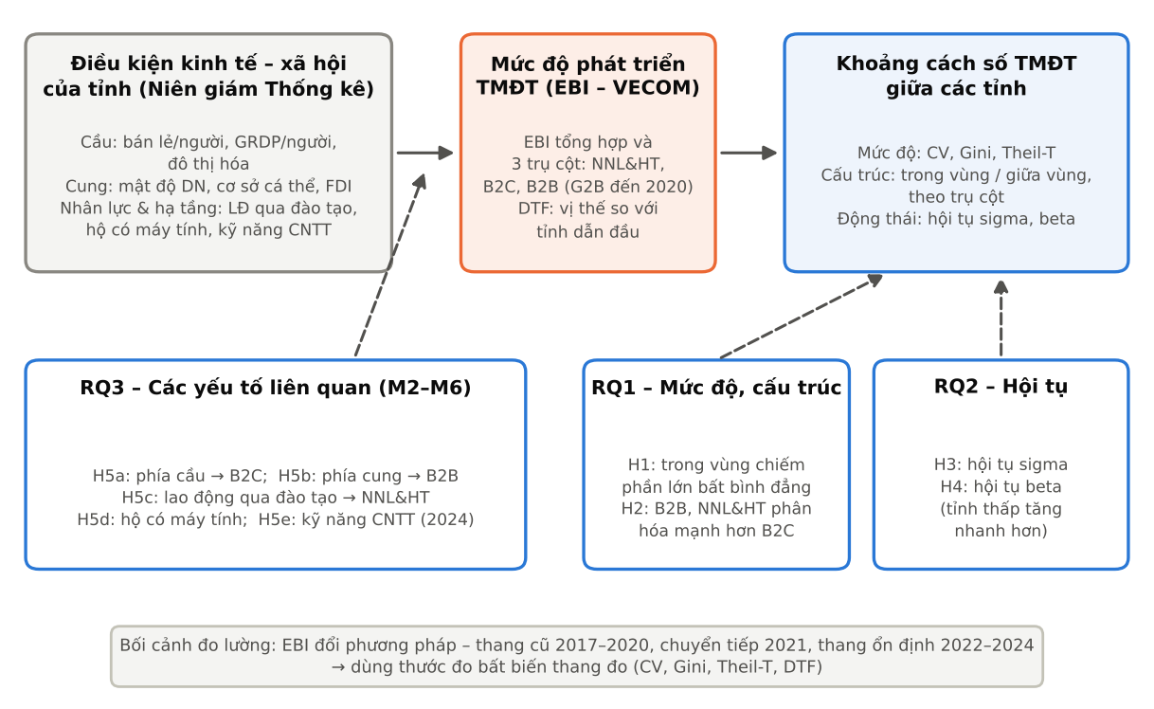
Hình 1. Khung nghiên cứu. Nguồn: tác giả xây dựng dựa trên van Dijk (2020), Williamson (1965), Rogers (2003) và Wang và cộng sự (2021).

3. Dữ liệu và phương pháp

3.1. Nguồn dữ liệu và phạm vi mẫu
Đơn vị phân tích là tỉnh – năm; đơn vị hành chính là 63 tỉnh, thành phố ổn định trong giai đoạn 2017–2024, trước đợt sắp xếp đơn vị hành chính năm 2025. Biến phụ thuộc là EBI tổng hợp và các trụ cột NNL&HT, B2C, B2B (và G2B đến năm 2020) lấy từ tám báo cáo EBI thường niên (VECOM, 2017–2025); năm của quan sát là năm công bố báo cáo. Các biến kinh tế – xã hội cấp tỉnh được trích từ tám cuốn Niên giám Thống kê toàn quốc 2017–2024 bằng quy trình trích bảng tự động có kiểm định chéo, sau đó chuẩn hóa tên tỉnh và ghép theo tỉnh – năm.
EBI không xếp hạng đủ 63 tỉnh: mỗi năm có 54–58 tỉnh có số liệu, tổng cộng 445 quan sát tỉnh – năm của 58 tỉnh; 53 tỉnh có đủ tám năm. Năm tỉnh miền núi phía Bắc (Cao Bằng, Điện Biên, Hà Giang, Lai Châu, Sơn La) không được xếp hạng trong bất kỳ năm nào; một số tỉnh Đồng bằng sông Cửu Long khuyết số liệu trong các năm đầu (ghi chú Bảng 2). Dữ liệu thiếu tập trung ở các tỉnh có mức phát triển thấp, nên các thước đo bất bình đẳng trong bài có xu hướng đánh giá thấp mức phân hóa thực tế và kết quả đại diện cho các tỉnh có số liệu, không cho toàn bộ 63 tỉnh. Để kiểm tra, các chỉ tiêu chính được tính lại trên mẫu cân bằng 53 tỉnh.

3.2. Chỉ số EBI và ba đoạn thang đo
Theo mô tả của VECOM (2023, tr. 49–53), trụ cột NNL&HT gồm khả năng đáp ứng nhân lực TMĐT, mức độ lao động sử dụng công cụ số, đầu tư hạ tầng CNTT, tỷ lệ tên miền “.vn” trên dân số và mức độ sử dụng thanh toán điện tử; trụ cột B2C gồm website, bán hàng qua mạng xã hội và sàn, phiên bản di động, quảng cáo, quy mô dịch vụ chuyển phát, quy mô tham gia sàn và thu nhập bình quân đầu người của địa phương; trụ cột B2B gồm sử dụng phần mềm quản lý, chữ ký, hợp đồng và hóa đơn điện tử, nhận đơn hàng trực tuyến, xuất khẩu trực tuyến, cùng tỷ lệ số doanh nghiệp trên dân số của địa phương. Hai chỉ tiêu cuối – thu nhập bình quân và doanh nghiệp trên dân số – được bổ sung khi VECOM đổi phương pháp, nên từ năm 2021 hai biến giải thích là thu nhập và mật độ doanh nghiệp có một phần trùng định nghĩa với biến phụ thuộc. Bài viết xử lý điểm này bằng cách ước lượng lại các mô hình theo trụ cột trên giai đoạn 2018–2020 (Mục 3.4.4).
Phương pháp tính EBI thay đổi theo ba đoạn. Giai đoạn 2017–2020 (thang cũ): EBI gồm bốn trụ cột NNL&HT, B2C, B2B và G2B, điểm trung bình cả nước tăng từ 31,16 lên 41,62 điểm. Năm 2021 (chuyển tiếp): trụ cột G2B bị loại, EBI còn ba trụ cột với trọng số 0,2/0,4/0,4; VECOM (2023, tr. 55) mô tả đây là “sự thay đổi phương pháp tính toán và xếp hạng từ năm 2020” (tức kỳ khảo sát của báo cáo 2021). Thang điểm trụ cột năm này khác hẳn các năm sau: điểm trung bình của trụ cột B2C là 6,3 và B2B là 6,8, so với 21,9 và 18,6 năm 2022 (năm 2020 là 46,2 và 33,4); EBI trung bình chỉ còn 8,54 điểm và tỷ số giữa tỉnh cao nhất và thấp nhất lên tới 16,99 lần. Giai đoạn 2022–2024 (thang ổn định): vẫn ba trụ cột với cùng trọng số, EBI trung bình ổn định quanh 19,24–23,09 điểm và tỷ số cao nhất/thấp nhất giảm dần từ 9,74 xuống 7,91. Ngay trong đoạn này, VECOM vẫn tiếp tục hoàn thiện phương pháp (VECOM, 2023, tr. 55), nên mức điểm tuyệt đối từng năm vẫn có dao động (ví dụ trung bình trụ cột B2C là 14,3 năm 2023 và 25,8 năm 2024).
Từ đó rút ra ba nguyên tắc phân tích. (a) Không so sánh điểm EBI tuyệt đối giữa các năm, nhất là qua các năm chuyển đổi. (b) Dùng các thước đo bất biến theo thang đo: hệ số biến thiên, hệ số Gini, chỉ số Theil-T và khoảng cách tới tỉnh dẫn đầu, vốn không đổi khi điểm của cả năm được nhân với một hằng số. (c) Mức độ và xu hướng khoảng cách chỉ được so sánh trong từng đoạn; hội tụ beta được ước lượng riêng cho thang cũ và thang ổn định, không dùng năm 2021 làm năm gốc.

3.3. Biến số
Để so sánh vị thế của một tỉnh qua các năm có thang đo khác nhau, bài viết dùng chỉ số khoảng cách tới tỉnh dẫn đầu (distance to frontier – DTF):
 | $${DTF}_{i,t}=100×\frac{{EBI}_{i,t}}{\max_{j}{EBI}_{j,t}}$$ | (1)
trong đó:
- ${EBI}_{i,t}$ là điểm EBI (hoặc điểm một trụ cột) của tỉnh $i$ năm $t$; mẫu số là điểm cao nhất trong các tỉnh có số liệu năm $t$;
- ${DTF}_{i,t}$ nhận giá trị từ 0 đến 100; tỉnh dẫn đầu có $DTF=100$; $DTF=25$ nghĩa là tỉnh đạt một phần tư điểm của tỉnh dẫn đầu. Nếu VECOM đổi thang đo theo cách nhân mọi điểm của năm $t$ với cùng một hằng số, $DTF$ không thay đổi.

Các biến giải thích được chọn theo ba trụ cột ở Mục 2.4. Phía cầu: logarit tổng mức bán lẻ hàng hóa và doanh thu dịch vụ tiêu dùng bình quân đầu người, logarit GRDP bình quân đầu người (Niên giám công bố theo tỉnh từ năm 2018) và tỷ lệ dân số thành thị. Phía cung: số doanh nghiệp đang hoạt động trên 1.000 dân (mật độ doanh nghiệp), số cơ sở kinh tế cá thể phi nông nghiệp trên 1.000 dân và logarit của 1 cộng vốn FDI đăng ký lũy kế còn hiệu lực trên đầu người. Nhân lực và hạ tầng: tỷ lệ lao động từ 15 tuổi trở lên đã qua đào tạo, tỷ lệ hộ có máy tính (công bố từ năm 2019) và tỷ lệ dân số có kỹ năng CNTT (chỉ công bố năm 2024). Bảng 1 mô tả các biến.
Bảng 1. Biến số và thống kê mô tả (quan sát tỉnh – năm, 2017–2024)
Biến | Đơn vị | Nguồn | N | Trung bình | Độ lệch chuẩn | Nhỏ nhất | Lớn nhất
Chỉ số TMĐT tổng hợp (EBI) | điểm | VECOM | 445 | 27,53 | 16,56 | 3,98 | 90,60
Khoảng cách tới tỉnh dẫn đầu của EBI (DTF) | % | Tính toán | 445 | 32,46 | 19,33 | 5,88 | 100,00
Trụ cột Nguồn nhân lực & hạ tầng CNTT | điểm | VECOM | 445 | 25,86 | 15,79 | 8,50 | 98,50
Trụ cột giao dịch B2C | điểm | VECOM | 445 | 30,16 | 19,25 | 2,04 | 89,80
Trụ cột giao dịch B2B | điểm | VECOM | 445 | 22,83 | 15,54 | 1,86 | 96,00
Trụ cột giao dịch G2B (2017–2020) | điểm | VECOM | 217 | 64,20 | 8,84 | 43,00 | 86,00
Bán lẻ hàng hóa & dịch vụ bình quân đầu người | triệu đồng | NGTK | 504 | 43,63 | 21,92 | 8,61 | 125,84
GRDP bình quân đầu người (từ 2018) | triệu đồng | NGTK | 441 | 76,92 | 46,28 | 26,10 | 372,10
Mật độ doanh nghiệp đang hoạt động | DN/1.000 dân | NGTK | 504 | 5,19 | 4,61 | 1,34 | 29,29
Mật độ cơ sở kinh tế cá thể phi nông nghiệp | cơ sở/1.000 dân | NGTK | 504 | 53,80 | 14,60 | 22,54 | 102,69
Tỷ lệ lao động 15+ đã qua đào tạo | % | NGTK | 504 | 22,07 | 8,33 | 8,20 | 53,90
Tỷ lệ dân số thành thị | % | NGTK | 504 | 30,36 | 17,25 | 9,80 | 87,81
Vốn FDI đăng ký lũy kế/người | USD/người | NGTK | 504 | 3.354 | 4.640 | 3 | 30.546
Tỷ lệ hộ có máy tính (từ 2019) | % | NGTK | 378 | 21,27 | 8,90 | 4,30 | 58,10
Tỷ lệ dân số có kỹ năng CNTT (2024) | % | NGTK | 63 | 42,74 | 8,75 | 25,80 | 63,10
Ghi chú: N là số quan sát có số liệu; tối đa 504 (63 tỉnh × 8 năm). EBI và các trụ cột chỉ có ở 54–58 tỉnh mỗi năm (445 quan sát). DTF tính theo phương trình (1). GRDP bình quân đầu người được Niên giám công bố theo tỉnh từ năm 2018, tỷ lệ hộ có máy tính từ năm 2019, tỷ lệ dân số có kỹ năng CNTT chỉ có năm 2024. Mật độ cơ sở cá thể = số cơ sở kinh tế cá thể phi nông nghiệp / dân số. Nguồn: VECOM (2017–2025) và Niên giám Thống kê (NGTK) 2017–2024.

3.4. Phương pháp phân tích

3.4.1. Đo lường mức độ khoảng cách (RQ1)
Trong từng năm, ký hiệu $y_{i}$ là EBI (hoặc điểm một trụ cột) của tỉnh $i$, $i=1,…,N$, với $N$ là số tỉnh có số liệu và $\overline{y}=\left(1/N\right)\sum_{i=1}^{N}{y_{i}}$ là trung bình. Mỗi tỉnh có trọng số bằng nhau, phù hợp với đơn vị ra quyết định chính sách là chính quyền cấp tỉnh. Ba thước đo được dùng song song. Hệ số biến thiên:
 | $$CV=\frac{s}{\overline{y}}, s=\sqrt{\frac{1}{N−1}\sum_{i=1}^{N}{{\left(y_{i}−\overline{y}\right)}^{2}}}$$ | (2)
trong đó $s$ là độ lệch chuẩn mẫu. Hệ số Gini, bằng 0 khi mọi tỉnh có điểm bằng nhau và tiến tới 1 khi toàn bộ điểm tập trung vào một tỉnh:
 | $$G=\frac{1}{2N^{2}\overline{y}}\sum_{i=1}^{N}{\sum_{j=1}^{N}{\left|y_{i}−y_{j}\right|}}$$ | (3)
và chỉ số Theil-T, ký hiệu $Th$, có ưu điểm phân rã được theo nhóm:
 | $$Th=\frac{1}{N}\sum_{i=1}^{N}{\frac{y_{i}}{\overline{y}}\ln\left(\frac{y_{i}}{\overline{y}}\right)}$$ | (4)
Bài viết báo cáo thêm DTF trung bình, tỷ số giữa tỉnh cao nhất và thấp nhất (Max/Min) và tỷ số giữa phân vị 90 và phân vị 10 (P90/P10). Mức độ phân hóa theo trụ cột (H2) được đo bằng hệ số Gini của từng trụ cột trong từng năm.

3.4.2. Phân rã Theil-T theo vùng (H1)
Các tỉnh được chia thành $K=6$ vùng kinh tế – xã hội (Đồng bằng sông Hồng; Trung du và miền núi phía Bắc; Bắc Trung Bộ và Duyên hải miền Trung; Tây Nguyên; Đông Nam Bộ; Đồng bằng sông Cửu Long) và chỉ số Theil-T được phân rã theo Theil (1967):
 | $$Th=\sum_{k=1}^{K}{s_{k}{Th}_{k}}+\sum_{k=1}^{K}{s_{k}\ln\left(\frac{{\overline{y}}_{k}}{\overline{y}}\right)}, s_{k}=\frac{N_{k}}{N}·\frac{{\overline{y}}_{k}}{\overline{y}}$$ | (5)
trong đó:
- ${\overline{y}}_{k}$ là điểm trung bình của các tỉnh thuộc vùng $k$; $N_{k}$ là số tỉnh có số liệu của vùng $k$;
- $s_{k}$ là tỷ trọng của vùng $k$ trong tổng điểm của các tỉnh; ${Th}_{k}$ là chỉ số Theil tính riêng trong vùng $k$: ${Th}_{k}=\left(1/{N_{k}}\right)\sum_{i∈k}{\left({y_{i}}/{{\overline{y}}_{k}}\right)\ln\left({y_{i}}/{{\overline{y}}_{k}}\right)}$.

Phân rã được viết gọn thành $Th={Th}_{W}+{Th}_{B}$, trong đó số hạng thứ nhất (${Th}_{W}$) là bất bình đẳng trong nội bộ vùng và số hạng thứ hai (${Th}_{B}$) là bất bình đẳng giữa các vùng. H1 được chấp nhận khi tỷ trọng trong vùng $100·{{Th}_{W}}/{Th}$ vượt 50% trong các năm quan sát.

3.4.3. Kiểm định hội tụ (H3, H4)
Hội tụ sigma (H3) được đánh giá qua xu hướng của CV, Gini và Theil-T trong giai đoạn thang đo ổn định 2022–2024; bài viết không đọc sự thay đổi qua năm 2021 như hội tụ thực sự. Hội tụ beta (H4) được ước lượng bằng mô hình dữ liệu bảng theo năm (mô hình M1):
 | $$\ln{{DTF}_{i,t}}−\ln{{DTF}_{i,t−1}}=α+β\ln{{DTF}_{i,t−1}}+γ′Z_{i,t−1}+τ_{t}+ε_{i,t}$$ | (6)
trong đó:
- vế trái là tăng trưởng vị thế của tỉnh $i$ trong năm $t$, đo bằng thay đổi của logarit DTF; $\ln{{DTF}_{i,t−1}}$ là vị thế xuất phát năm trước;
- $β<0$ nghĩa là tỉnh có vị thế xuất phát thấp hơn cải thiện vị thế nhanh hơn (hội tụ beta); tốc độ hội tụ hằng năm là $λ=−\ln\left(1+β\right)$;
- $Z_{i,t−1}$ là véc-tơ biến kiểm soát năm trước (logarit GRDP bình quân đầu người, mật độ doanh nghiệp, tỷ lệ dân số thành thị, tỷ lệ lao động qua đào tạo); mô hình M1A (hội tụ tuyệt đối) không có $Z$, mô hình M1B (hội tụ có điều kiện) có $Z$;
- $τ_{t}$ là hiệu ứng năm, hấp thụ mọi thay đổi chung cho các tỉnh trong năm $t$; $ε_{i,t}$ là sai số; sai số chuẩn được tính theo cụm tỉnh.

Mô hình được ước lượng riêng trên thang cũ (tăng trưởng các năm 2018–2020) và thang ổn định (tăng trưởng các năm 2023–2024, với năm gốc 2022–2023). Bước 2021→2022 không được dùng vì vị thế năm 2021 được đo bằng thang chuyển tiếp nén mạnh điểm của các tỉnh, nên tăng trưởng đo được qua bước này chủ yếu phản ánh việc đổi thang đo. Một lo ngại quen thuộc là hệ số β âm có thể chỉ do các tỉnh dẫn đầu “chạm trần” (DTF của tỉnh dẫn đầu luôn bằng 100). Vì vậy bài viết kiểm tra độ vững bằng cách loại Hà Nội và TP. Hồ Chí Minh, loại năm tỉnh dẫn đầu, thêm biến giả sáu vùng, và ước lượng hồi quy cắt ngang theo sai phân dài giữa năm đầu và năm cuối của từng đoạn.

3.4.4. Các yếu tố liên quan (H5a–H5e)
Mối liên hệ giữa điều kiện kinh tế – xã hội của tỉnh với EBI và từng trụ cột được ước lượng bằng mô hình hồi quy gộp có hiệu ứng năm (mô hình M2–M5):
 | $${DTF}_{i,t}^{\left(p\right)}=α+β′X_{i,t}+τ_{t}+ε_{i,t}$$ | (7)
trong đó:
- ${DTF}_{i,t}^{(p)}$ là DTF của EBI tổng hợp (M2), trụ cột B2C (M3), trụ cột B2B (M4) hoặc trụ cột NNL&HT (M5);
- $X_{i,t}$ là véc-tơ biến giải thích của từng mô hình (Bảng 6) và $β$ là véc-tơ hệ số; $τ_{t}$ là hiệu ứng năm; sai số chuẩn được tính theo cụm tỉnh để cho phép sai số của cùng một tỉnh tương quan qua các năm.

Vì DTF bất biến với phép nhân thang đo và hiệu ứng năm hấp thụ thay đổi chung của từng năm, mô hình có thể dùng toàn bộ giai đoạn 2018–2024 (M5 từ 2019 vì tỷ lệ hộ có máy tính có từ năm 2019). Hệ số $β_{j}$ cho biết DTF của tỉnh chênh lệch bao nhiêu điểm phần trăm khi biến $j$ cao hơn một đơn vị, các biến khác và năm như nhau. Mô hình M6 dùng chỉ tiêu kỹ năng CNTT, vốn chỉ có cho năm 2024, trong một hồi quy cắt ngang:
 | $${DTF}_{i,2024}=α+δ·{KN}_{i}+γ′W_{i}+u_{i}$$ | (8)
trong đó ${KN}_{i}$ là tỷ lệ dân số có kỹ năng CNTT của tỉnh $i$ năm 2024 và $W_{i}$ là các biến kiểm soát; sai số chuẩn vững HC1. Các kiểm tra độ vững gồm: mô hình hiệu ứng cố định tỉnh và năm (chỉ khai thác biến thiên theo thời gian trong nội bộ tỉnh); ước lượng riêng giai đoạn 2018–2020, khi EBI chưa chứa chỉ tiêu thu nhập và doanh nghiệp trên dân số, và giai đoạn 2022–2024; loại Hà Nội và TP. Hồ Chí Minh; dùng biến giải thích trễ một năm. Mọi hệ số được diễn giải là mối liên hệ có điều kiện, không phải tác động nhân quả: mô hình không xử lý nhân quả ngược (TMĐT phát triển có thể thu hút doanh nghiệp) hay biến bỏ sót.

4. Kết quả nghiên cứu

4.1. Quy mô khoảng cách và đặc trưng song cực (RQ1)
Bảng 2 tổng hợp các chỉ tiêu đo lường khoảng cách theo năm. Khoảng cách TMĐT giữa các tỉnh mang đặc trưng song cực: TP. Hồ Chí Minh và Hà Nội dẫn đầu trong cả tám năm với khoảng cách rất xa so với phần còn lại. Năm 2024, năm tỉnh dẫn đầu là TP. Hồ Chí Minh (87); Hà Nội (84); Bình Dương (51); Đà Nẵng (47); Hải Phòng (36) điểm, trong khi năm tỉnh cuối bảng là Bắc Kạn (11); Kon Tum (13); Lạng Sơn (13); Tuyên Quang (13); Đắk Nông (13) điểm. Tỷ số Max/Min năm 2024 là 7,91 lần, nhưng tỷ số P90/P10 chỉ 2,14 lần, nghĩa là ngoài hai thành phố lớn, khoảng cách giữa phần lớn các tỉnh hẹp hơn nhiều. DTF trung bình năm 2024 là 26,5%: điểm TMĐT của một tỉnh điển hình chỉ bằng khoảng một phần tư tỉnh dẫn đầu.
Bảng 2. Các chỉ tiêu đo lường khoảng cách số TMĐT giữa các tỉnh, 2017–2024
Năm | Thang đo EBI | Số tỉnh | EBI trung bình | CV | Gini | Theil-T | Trong vùng (%) | Giữa vùng (%) | DTF trung bình (%) | Max/ Min | P90/ P10
2017 | Thang cũ | 54 | 31,16 | 0,348 | 0,145 | 0,047 | 67,4 | 32,6 | 39,6 | 3,71 | 1,62
2018 | Thang cũ | 54 | 37,53 | 0,286 | 0,129 | 0,034 | 66,3 | 33,7 | 45,7 | 3,16 | 1,64
2019 | Thang cũ | 54 | 40,33 | 0,286 | 0,134 | 0,035 | 65,0 | 35,0 | 46,5 | 3,17 | 1,69
2020 | Thang cũ | 55 | 41,62 | 0,283 | 0,135 | 0,034 | 65,5 | 34,5 | 46,7 | 3,19 | 1,74
2021 | Chuyển tiếp | 56 | 8,54 | 1,253 | 0,353 | 0,365 | 69,1 | 30,9 | 12,6 | 16,99 | 2,32
2022 | Ổn định | 56 | 20,38 | 0,720 | 0,276 | 0,166 | 63,8 | 36,2 | 22,5 | 9,74 | 2,58
2023 | Ổn định | 58 | 19,24 | 0,738 | 0,262 | 0,166 | 68,2 | 31,8 | 21,6 | 8,75 | 2,19
2024 | Ổn định | 58 | 23,09 | 0,608 | 0,245 | 0,128 | 63,1 | 36,9 | 26,5 | 7,91 | 2,14
Ghi chú: thang cũ – 4 trụ cột (2017–2020); chuyển tiếp – 3 trụ cột, thang điểm thử nghiệm (2021); ổn định – 3 trụ cột (2022–2024). CV theo (2), Gini theo (3), Theil-T theo (4), phân rã trong vùng / giữa vùng theo (5); mỗi tỉnh có trọng số bằng nhau. EBI trung bình là điểm tuyệt đối, không so sánh được giữa các đoạn thang đo; các cột còn lại bất biến khi điểm của cả năm được nhân với một hằng số. Tỉnh không được xếp hạng: Cao Bằng, Điện Biên, Hà Giang, Lai Châu, Sơn La (cả 8 năm); Bạc Liêu, Sóc Trăng (2017–2022); Hậu Giang (2017–2020); Cà Mau (2018–2019); Vĩnh Long (2017). Nguồn: tính toán của tác giả từ VECOM (2017–2025).
Trong giai đoạn thang cũ 2017–2020, hệ số Gini dao động 0,129–0,145 và CV 0,283–0,348, gần như ổn định từ năm 2018. Năm chuyển tiếp 2021 cho các giá trị đột biến (Gini 0,353, CV 1,253, Max/Min 16,99), phản ánh thang đo mới nén mạnh điểm của nhóm tỉnh giữa chứ không phải khoảng cách thực tăng vọt. Trong giai đoạn thang ổn định 2022–2024, Gini ở mức 0,245–0,276, cao hơn thang cũ; tuy nhiên, vì thành phần và cách chuẩn hóa của chỉ số đã khác, mức Gini của hai đoạn không so sánh trực tiếp được. Hình 2 cho thấy thứ bậc của sáu vùng hầu như không đổi qua tám năm: Đông Nam Bộ và Đồng bằng sông Hồng luôn dẫn đầu (DTF trung bình năm 2024 lần lượt 44,3% và 35,8%), Bắc Trung Bộ và Duyên hải miền Trung ở giữa (24,8%), ba vùng còn lại ở nhóm cuối (18,9–20,7%).
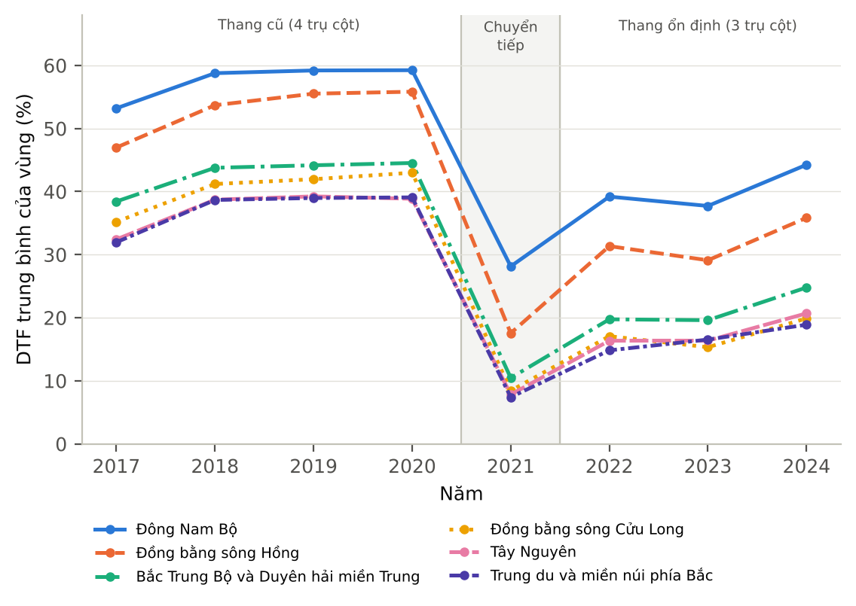
Hình 2. DTF trung bình của EBI theo sáu vùng kinh tế – xã hội, 2017–2024 (tỉnh dẫn đầu trong năm = 100). Nguồn: tính toán của tác giả từ VECOM (2017–2025).

4.2. Phân rã bất bình đẳng không gian (H1)
Phân rã Theil-T theo sáu vùng (Bảng 2, Hình 3) cho kết quả nhất quán trong cả tám năm: bất bình đẳng trong nội bộ vùng chiếm 63,1–69,1% tổng bất bình đẳng, còn bất bình đẳng giữa các vùng chỉ chiếm 30,9–36,9%. Tỷ trọng này ổn định qua cả ba đoạn thang đo. Kết luận vững khi tính trên mẫu cân bằng 53 tỉnh (trong vùng chiếm 65,1–71,1%) và khi loại Hà Nội, TP. Hồ Chí Minh (65,5–72,0%). H1 được chấp nhận.
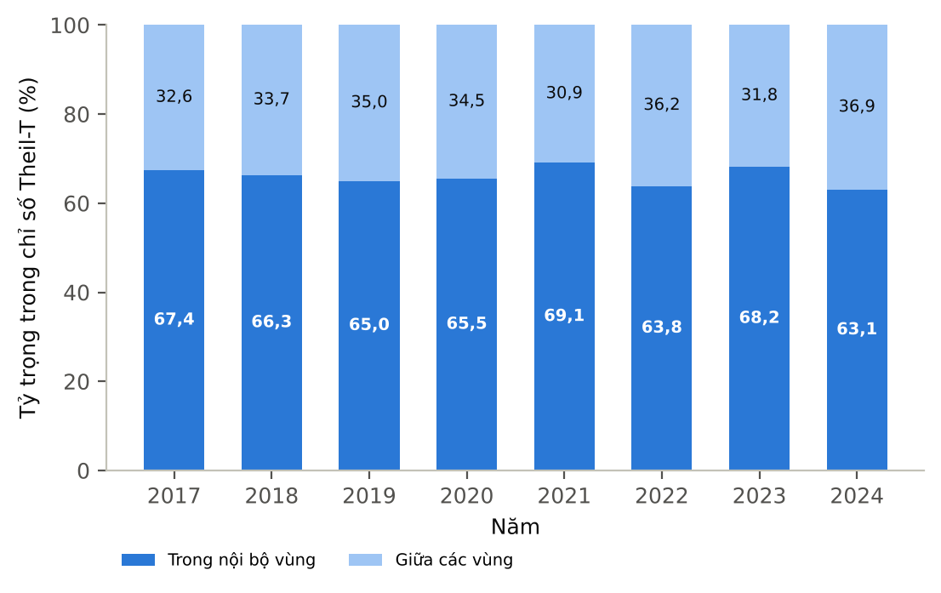
Hình 3. Tỷ trọng bất bình đẳng trong nội bộ vùng và giữa các vùng trong chỉ số Theil-T của EBI, 2017–2024. Nguồn: tính toán của tác giả từ VECOM (2017–2025).
Phần trong vùng tập trung ở chính hai vùng chứa hai thành phố lớn nhất (Bảng A1). Năm 2024, chỉ số Theil tính riêng trong Đông Nam Bộ là 0,179 và trong Đồng bằng sông Hồng là 0,112, so với 0,023–0,049 ở bốn vùng còn lại; hai vùng này đóng góp 24,2% và 22,4% vào tổng Theil-T, tức 46,6 trong 63,1 điểm phần trăm của phần trong vùng. Khi loại Hà Nội và TP. Hồ Chí Minh, chỉ số Theil-T năm 2024 giảm 56% và Gini giảm từ 0,245 xuống 0,180; mức giảm năm 2020 là 47%. Như vậy, cơ chế của phần trong vùng chủ yếu là khoảng cách giữa hai đô thị hạt nhân với các tỉnh lân cận trong cùng vùng, sau đó mới đến chênh lệch giữa các tỉnh trung tâm vùng (như Bình Dương, Đà Nẵng, Hải Phòng) với các tỉnh nông nghiệp và miền núi.

4.3. Cấu trúc phân hóa theo trụ cột (H2)
Bảng 3 cho thấy trong giai đoạn thang ổn định 2022–2024, Gini của trụ cột B2B (0,308; 0,274; 0,340) và NNL&HT (0,294; 0,299; 0,298) đều cao hơn trụ cột B2C (0,262; 0,245; 0,176) trong cả ba năm, và khoảng cách giữa chúng tăng lên vào năm 2024 khi Gini của B2C giảm còn 0,176. Ở thang cũ 2018–2020, B2B cũng là trụ cột phân hóa mạnh nhất (Gini 0,190–0,197), nhưng NNL&HT (0,129–0,132) phân hóa ít hơn B2C (0,156–0,160); năm chuyển tiếp 2021, B2C có Gini cao nhất (0,480) do thang mới nén mạnh điểm giao dịch. Như vậy, H2 được chấp nhận trong giai đoạn thang đo ổn định; ở thang cũ chỉ vế B2B được ủng hộ. Một phần sự gia tăng phân hóa của trụ cột NNL&HT sau năm 2021 có thể do trụ cột này được bổ sung chỉ tiêu tên miền “.vn” trên dân số, vốn tập trung cao ở hai thành phố lớn (VECOM, 2023).
Bảng 3. Hệ số Gini của EBI và từng trụ cột giữa các tỉnh, 2017–2024
Năm | Thang đo | EBI | NNL&HT | B2C | B2B | G2B
2017 | Thang cũ | 0,145 | 0,257 | 0,147 | 0,184 | 0,081
2018 | Thang cũ | 0,129 | 0,129 | 0,156 | 0,190 | 0,075
2019 | Thang cũ | 0,134 | 0,130 | 0,156 | 0,195 | 0,075
2020 | Thang cũ | 0,135 | 0,132 | 0,160 | 0,197 | 0,074
2021 | Chuyển tiếp | 0,353 | 0,198 | 0,480 | 0,442 | —
2022 | Ổn định | 0,276 | 0,294 | 0,262 | 0,308 | —
2023 | Ổn định | 0,262 | 0,299 | 0,245 | 0,274 | —
2024 | Ổn định | 0,245 | 0,298 | 0,176 | 0,340 | —
Ghi chú: NNL&HT – nguồn nhân lực và hạ tầng công nghệ thông tin; G2B chỉ có đến năm 2020. Gini của trụ cột NNL&HT năm 2017 cao bất thường vì thang điểm trụ cột này năm 2017 khác các năm sau (trung bình 17,7 so với 33,8 năm 2018). Nguồn: tính toán của tác giả từ VECOM (2017–2025).

4.4. Hội tụ sigma (H3)
Hình 4 biểu diễn CV và Gini của EBI qua tám năm. Trong giai đoạn thang ổn định, Gini giảm liên tục từ 0,276 (2022) xuống 0,262 (2023) và 0,245 (2024); Theil-T giảm từ 0,166 xuống 0,128; độ lệch chuẩn của ln(EBI) giảm từ 0,451 xuống 0,410. CV không giảm liên tục – tăng nhẹ từ 0,720 lên 0,738 rồi giảm xuống 0,608 – do CV nhạy với các giá trị cực trị ở đuôi trên. Nhìn chung, các thước đo cho thấy dấu hiệu thu hẹp khoảng cách trong giai đoạn 2022–2024. Vì giai đoạn này chỉ gồm ba năm, H3 được chấp nhận với lưu ý rằng đây là dấu hiệu hội tụ sigma ngắn hạn, chưa phải xu hướng dài hạn. Mức giảm lớn giữa năm 2021 và 2022 không được tính là hội tụ vì phản ánh việc đổi thang đo. Ở thang cũ, các thước đo gần như đi ngang sau năm 2018.
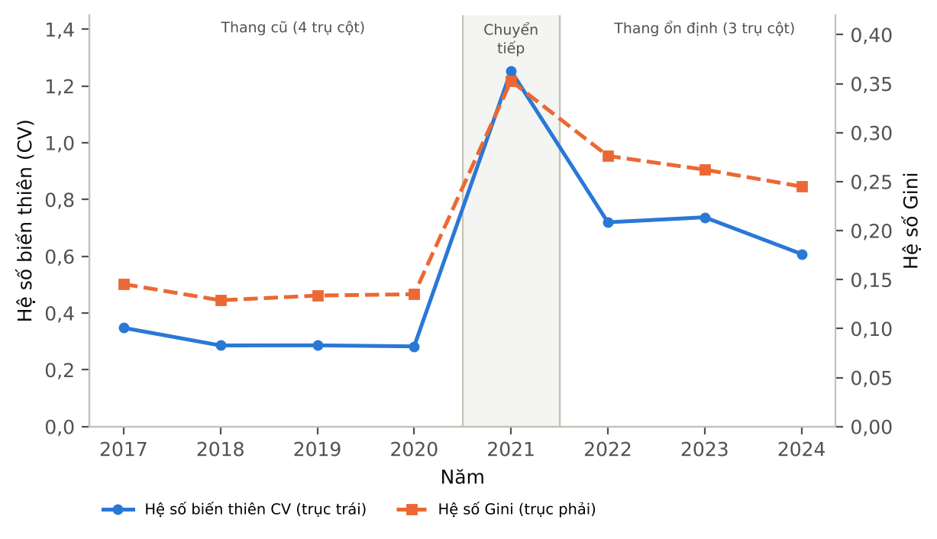
Hình 4. Hệ số biến thiên (CV) và hệ số Gini của EBI giữa các tỉnh, 2017–2024. Nguồn: tính toán của tác giả từ VECOM (2017–2025).

4.5. Hội tụ beta (H4)
Bảng 4 trình bày kết quả mô hình M1. Ở thang cũ, hệ số hội tụ tuyệt đối âm và có ý nghĩa (β = −0,0454; p = 0,008), nhưng mất ý nghĩa khi kiểm soát các đặc điểm của tỉnh (β = 0,0299; p = 0,287) và khi loại Hà Nội, TP. Hồ Chí Minh (Bảng 5, R7: β = −0,0174; p = 0,532). Nói cách khác, trước năm 2021, hiện tượng “tỉnh thấp tăng nhanh hơn” chủ yếu đến từ việc hai thành phố dẫn đầu chững lại ở sát trần, không phải từ sự bắt kịp rộng khắp của các tỉnh đi sau.
Ở thang ổn định, hội tụ tuyệt đối có ý nghĩa ở mức 1% (β = −0,0767; sai số chuẩn 0,0187; p < 0,001), tương ứng tốc độ hội tụ khoảng 8,0%/năm. Khi kiểm soát GRDP bình quân đầu người, mật độ doanh nghiệp, đô thị hóa và lao động qua đào tạo (M1B), hệ số lớn hơn về độ lớn (β = −0,2514; p < 0,001): mỗi tỉnh đang tiến về mức vị thế phù hợp với điều kiện kinh tế – xã hội của chính nó, và tỉnh nào còn cách xa mức đó thì cải thiện nhanh hơn. Hệ số của mật độ doanh nghiệp năm trước trong M1B dương và có ý nghĩa (0,0139), tức với cùng vị thế xuất phát, tỉnh có mật độ doanh nghiệp cao hơn cải thiện vị thế nhanh hơn. Hình 5 minh họa quan hệ nghịch giữa vị thế xuất phát và tăng trưởng vị thế.
Bảng 4. Ước lượng hội tụ beta theo hai đoạn thang đo EBI
Biến | (1) Tuyệt đối, thang cũ | (2) Có điều kiện, thang cũ | (3) Tuyệt đối, thang ổn định | (4) Có điều kiện, thang ổn định
ln(DTF) năm trước (β) | −0,0454***  (0,0172) | 0,0299  (0,0281) | −0,0767***  (0,0187) | −0,2514***  (0,0487)
ln(GRDP/người) năm trước |  | 0,0109  (0,0115) |  | 0,0128  (0,0269)
Mật độ doanh nghiệp năm trước |  | −0,0030*  (0,0018) |  | 0,0139***  (0,0042)
Tỷ lệ dân số thành thị năm trước |  | −0,0001  (0,0003) |  | 0,0003  (0,0008)
Tỷ lệ LĐ qua đào tạo năm trước |  | 0,0007  (0,0007) |  | 0,0014  (0,0014)
Hiệu ứng năm | Có | Có | Có | Có
Năm tăng trưởng | 2018–2020 | 2019–2020 | 2023–2024 | 2023–2024
Số quan sát (số tỉnh) | 161 (54) | 108 (54) | 114 (58) | 114 (58)
R² | 0,709 | 0,054 | 0,621 | 0,672
Tốc độ hội tụ λ (%/năm) | 4,7 | — | 8,0 | 29,0
Ghi chú: biến phụ thuộc là tăng trưởng ln(DTF) trong năm theo phương trình (6). Thang cũ: tăng trưởng các năm 2018–2020 (cột 2 từ 2019 vì GRDP/người có từ 2018); thang ổn định: tăng trưởng các năm 2023–2024, gốc 2022–2023. Bước 2021→2022 không dùng vì thang điểm trụ cột năm 2021 khác hẳn các năm sau. Hồi quy OLS có hiệu ứng năm; trong ngoặc là sai số chuẩn theo cụm tỉnh. λ = −ln(1 + β). *** p < 0,01; ** p < 0,05; * p < 0,1.
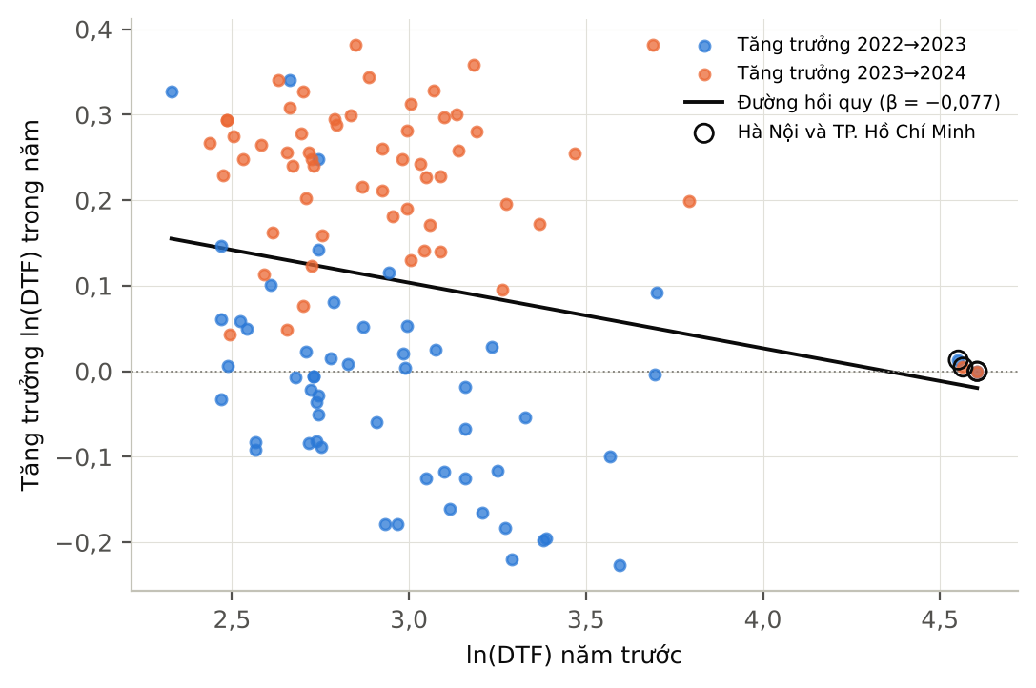
Hình 5. Vị thế xuất phát và tăng trưởng vị thế TMĐT của các tỉnh trong giai đoạn thang đo ổn định (tăng trưởng 2022→2023 và 2023→2024). Đường hồi quy đã khử trung bình năm. Nguồn: tính toán của tác giả.
Bảng 5 kiểm tra liệu hệ số âm ở thang ổn định có phải chỉ là “hiệu ứng chạm trần” của các siêu đô thị hay không. Khi loại Hà Nội và TP. Hồ Chí Minh, hệ số có điều kiện gần như không đổi (R1: β = −0,2529; p < 0,001) và hệ số tuyệt đối vẫn có ý nghĩa ở mức 5% (R4: β = −0,0908; p = 0,017); khi loại năm tỉnh dẫn đầu (R2: β = −0,2655) hay thêm biến giả vùng (R3: β = −0,2657), kết quả không đổi. Hồi quy sai phân dài 2022→2024 cũng cho hệ số âm có ý nghĩa, kể cả khi loại hai thành phố (R8: β = −0,0633; R9: β = −0,0646, p = 0,025). Đáng chú ý, nếu lấy năm 2021 làm gốc như cách làm thường gặp (R5), hệ số lớn hơn (−0,1212) nhưng giảm một nửa khi loại hai thành phố (R6: −0,0614), cho thấy bước 2021→2022 phóng đại mức độ bắt kịp. H4 được chấp nhận một phần: có hội tụ beta vững trong giai đoạn thang đo ổn định 2022–2024, nhưng không có bằng chứng vững về sự bắt kịp ở thang cũ 2017–2020.
Bảng 5. Kiểm tra độ vững của hội tụ beta
Kịch bản | Năm tăng trưởng | N | β | Sai số chuẩn | p | R²
Gốc: 1B có điều kiện, 63 tỉnh có số liệu | 2023–2024 | 114 | −0,2514*** | 0,0487 | < 0,001 | 0,672
R1. Loại Hà Nội và TP. Hồ Chí Minh | 2023–2024 | 110 | −0,2529*** | 0,0514 | < 0,001 | 0,690
R2. Loại 5 tỉnh dẫn đầu năm 2024 | 2023–2024 | 104 | −0,2655*** | 0,0557 | < 0,001 | 0,691
R3. Thêm biến giả 6 vùng | 2023–2024 | 114 | −0,2657*** | 0,0500 | < 0,001 | 0,675
R4. Tuyệt đối, loại Hà Nội và TP. Hồ Chí Minh | 2023–2024 | 110 | −0,0908** | 0,0381 | 0,017 | 0,639
R5. Tuyệt đối, tính cả bước 2021→2022 | 2022–2024 | 170 | −0,1212*** | 0,0223 | < 0,001 | 0,870
R6. Như R5, loại Hà Nội và TP. Hồ Chí Minh | 2022–2024 | 164 | −0,0614*** | 0,0215 | 0,004 | 0,892
R7. Thang cũ, loại Hà Nội và TP. Hồ Chí Minh | 2018–2020 | 155 | −0,0174 | 0,0278 | 0,532 | 0,732
R8. Sai phân dài 2022→2024 (cắt ngang) | 2022→2024 | 56 | −0,0633*** | 0,0149 | < 0,001 | 0,203
R9. Như R8, loại Hà Nội và TP. Hồ Chí Minh | 2022→2024 | 54 | −0,0646** | 0,0288 | 0,025 | 0,123
R10. Sai phân dài 2017→2020 (thang cũ) | 2017→2020 | 54 | −0,0425*** | 0,0130 | 0,001 | 0,163
Ghi chú: các kịch bản R1–R3 dùng đặc tả có điều kiện như cột (4) Bảng 4; R4–R7 dùng đặc tả tuyệt đối; R8–R10 là hồi quy cắt ngang tốc độ tăng ln(DTF) bình quân năm giữa hai năm đầu – cuối lên ln(DTF) năm đầu, sai số chuẩn vững HC1. Năm tỉnh dẫn đầu năm 2024: TP. Hồ Chí Minh, Hà Nội, Bình Dương, Đà Nẵng, Hải Phòng. R5–R6 lấy năm 2021 làm gốc, chỉ để so sánh với cách làm của bản nháp. *** p < 0,01; ** p < 0,05; * p < 0,1.

4.6. Tương quan giữa EBI và các điều kiện kinh tế – xã hội (RQ3)
Hình 6 trình bày hệ số tương quan Pearson giữa DTF của EBI, các trụ cột và các biến giải thích trên toàn bộ quan sát. Mật độ doanh nghiệp có tương quan mạnh nhất với EBI (r = 0,644), tiếp theo là tỷ lệ hộ có máy tính (r = 0,515), tỷ lệ dân số thành thị (r = 0,418) và tỷ lệ lao động qua đào tạo (r = 0,318); tất cả đều có ý nghĩa ở mức 1%. Các tương quan với trụ cột NNL&HT và B2B cao hơn với trụ cột B2C. Mật độ cơ sở kinh tế cá thể gần như không tương quan với EBI (r = 0,020). Các biến giải thích cũng tương quan khá chặt với nhau – ví dụ hệ số tương quan giữa mật độ doanh nghiệp và tỷ lệ hộ có máy tính là 0,82 – nên cần ước lượng đồng thời trong mô hình hồi quy.
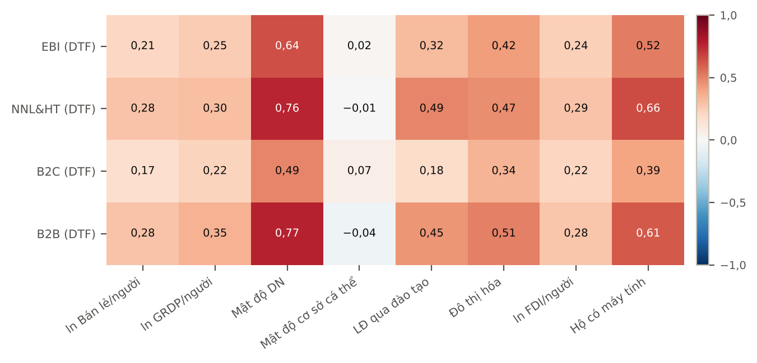
Hình 6. Hệ số tương quan Pearson giữa DTF của EBI, các trụ cột và các biến số từ Niên giám Thống kê (quan sát tỉnh – năm có số liệu). Nguồn: tính toán của tác giả.

4.7. Các yếu tố liên quan theo trụ cột (M2–M5; H5a–H5d)
Bảng 6 trình bày bốn mô hình hồi quy gộp có hiệu ứng năm. Trong mô hình M2 cho EBI tổng hợp, chỉ mật độ doanh nghiệp có liên hệ dương có ý nghĩa ở mức 1% (hệ số 3,134): mỗi doanh nghiệp tăng thêm trên 1.000 dân gắn với DTF cao hơn khoảng 3,134 điểm phần trăm. Khi đã kiểm soát mật độ doanh nghiệp, bán lẻ, GRDP, lao động qua đào tạo, cơ sở cá thể và FDI không còn liên hệ có ý nghĩa; tỷ lệ dân số thành thị mang dấu âm ở mức 10%. Liên hệ của mật độ doanh nghiệp vững trong mọi kiểm tra ở Bảng A2: trong mô hình hiệu ứng cố định tỉnh và năm (hệ số 3,828; p = 0,007), trong giai đoạn 2018–2020 (2,302), giai đoạn 2022–2024 (3,456), khi loại Hà Nội, TP. Hồ Chí Minh (1,518) và khi dùng biến trễ (3,234).
Bảng 6. Các yếu tố liên quan đến EBI và từng trụ cột (mô hình M2–M5)
Biến giải thích | M2: EBI tổng hợp | M3: Trụ cột B2C (phía cầu) | M4: Trụ cột B2B (phía cung) | M5: Trụ cột NNL&HT
ln(Bán lẻ/người) | 2,220  (2,165) | 3,736  (2,415)
ln(GRDP/người) | −0,184  (3,421) | 12,832**  (5,174) |  | 3,447  (3,160)
Mật độ doanh nghiệp (DN/1.000 dân) | 3,134***  (0,337) |  | 2,921***  (0,291)
Mật độ cơ sở cá thể (cơ sở/1.000 dân) | −0,070  (0,049) |  | −0,123**  (0,053)
Tỷ lệ LĐ qua đào tạo (%) | 0,097  (0,148) |  | 0,126  (0,131) | 0,304  (0,227)
Tỷ lệ dân số thành thị (%) | −0,188*  (0,104) | 0,253**  (0,116) |  | 0,069  (0,106)
ln(1 + FDI lũy kế/người) | −0,061  (0,515) |  | −0,497  (0,538)
Tỷ lệ hộ có máy tính (%) |  |  |  | 0,990***  (0,320)
Hiệu ứng năm | Có | Có | Có | Có
Giai đoạn | 2018–2024 | 2018–2024 | 2018–2024 | 2019–2024
Số quan sát (số tỉnh) | 391 (58) | 391 (58) | 391 (58) | 337 (58)
R² | 0,918 | 0,731 | 0,883 | 0,704
Ghi chú: biến phụ thuộc là DTF (0–100) của EBI hoặc trụ cột tương ứng, phương trình (7). Ước lượng OLS gộp có hiệu ứng năm; trong ngoặc là sai số chuẩn theo cụm tỉnh. M5 bắt đầu từ 2019 vì tỷ lệ hộ có máy tính có từ năm 2019. VIF lớn nhất trong M2 là 3,78. Từ năm 2021 trụ cột B2C có chứa chỉ tiêu thu nhập bình quân và trụ cột B2B có chứa chỉ tiêu doanh nghiệp trên dân số (VECOM, 2023, tr. 49–53); kiểm tra trên giai đoạn 2018–2020 ở Bảng A3. *** p < 0,01; ** p < 0,05; * p < 0,1.
Phía cầu – trụ cột B2C (H5a). Trong mô hình M3, GRDP bình quân đầu người (hệ số 12,832; p = 0,013) và tỷ lệ dân số thành thị (0,253; p = 0,030) có liên hệ dương có ý nghĩa: GRDP bình quân đầu người cao hơn 10% gắn với DTF của B2C cao hơn khoảng 1,2 điểm phần trăm. Bán lẻ bình quân đầu người mang dấu dương nhưng không có ý nghĩa (p = 0,122). Liên hệ của GRDP không phải do trùng định nghĩa với chỉ tiêu thu nhập trong EBI mới: trong giai đoạn 2018–2020, hệ số còn lớn hơn (16,755; p < 0,001; Bảng A3). Kết quả gợi ý mua sắm trực tuyến gắn với khả năng chi trả và lối sống đô thị hơn là với quy mô bán lẻ truyền thống. H5a được chấp nhận một phần.
Phía cung – trụ cột B2B (H5b). Trong mô hình M4, mật độ doanh nghiệp có liên hệ dương mạnh (2,921; p < 0,001) và liên hệ này đã tồn tại trước khi EBI đưa chỉ tiêu doanh nghiệp trên dân số vào trụ cột B2B (2,228; p < 0,001 trong giai đoạn 2018–2020), nên không chỉ mang tính định nghĩa. Ngược lại, mật độ cơ sở kinh tế cá thể mang dấu âm có ý nghĩa (−0,123; p = 0,021): với cùng mật độ doanh nghiệp, tỉnh có nhiều hộ kinh doanh cá thể hơn – thường là các tỉnh có khu vực phi chính thức lớn – có trụ cột B2B thấp hơn. Vốn FDI lũy kế không có liên hệ có ý nghĩa (p = 0,355), một khả năng là doanh nghiệp FDI hoạt động trong các chuỗi cung ứng riêng ít gắn với giao dịch trực tuyến trong nước, nhưng dữ liệu của bài viết không cho phép kiểm chứng giải thích này. H5b được chấp nhận một phần: chỉ vế mật độ doanh nghiệp được ủng hộ.
Nhân lực và hạ tầng – trụ cột NNL&HT (H5c, H5d). Trong mô hình M5, tỷ lệ hộ có máy tính có liên hệ dương có ý nghĩa (0,990; p = 0,002), còn tỷ lệ lao động qua đào tạo mang dấu dương nhưng không có ý nghĩa (p = 0,181). Hai biến này tương quan chặt với nhau (r = 0,68); khi bỏ biến hộ có máy tính và dùng giai đoạn 2018–2024, lao động qua đào tạo có liên hệ dương có ý nghĩa với NNL&HT (0,836; p = 0,020; Bảng A3) và với B2B trong giai đoạn 2018–2020 (0,500; p = 0,013). H5c được chấp nhận một phần. Với H5d, tỷ lệ hộ có máy tính liên hệ với trụ cột NNL&HT nhưng không có liên hệ có ý nghĩa với EBI tổng hợp khi đã kiểm soát mật độ doanh nghiệp (Bảng A2, cột 6: −0,118; p = 0,356), dù tương quan đơn là 0,515. H5d được chấp nhận một phần: thiết bị số của hộ gia đình gắn với năng lực nhân lực – hạ tầng nhưng không tự nó giải thích khác biệt về mức phát triển TMĐT tổng hợp.

4.8. Kỹ năng CNTT và EBI năm 2024 (M6; H5e)
Bảng 7 và Hình 7 trình bày kết quả hồi quy cắt ngang năm 2024 trên 58 tỉnh có EBI. Khi đứng riêng (M6a), tỷ lệ dân số có kỹ năng CNTT có liên hệ dương mạnh với DTF của EBI (hệ số 1,280; p < 0,001; R² = 0,451): mỗi điểm phần trăm dân số có kỹ năng CNTT cao hơn gắn với DTF cao hơn khoảng 1,3 điểm phần trăm. Liên hệ vẫn có ý nghĩa khi kiểm soát GRDP, đô thị hóa và lao động qua đào tạo (M6c: 0,695; p = 0,006), nhưng không còn ý nghĩa khi kiểm soát mật độ doanh nghiệp (M6b: 0,122; p = 0,152). Hai biến này tương quan với nhau ở mức 0,68, và mật độ doanh nghiệp giải thích phần lớn khác biệt về EBI năm 2024 (R² của M6b là 0,912). H5e được chấp nhận một phần: kỹ năng CNTT của dân cư có liên hệ dương với mức phát triển TMĐT, nhưng với một năm số liệu không tách được vai trò riêng của nó với vai trò của hệ sinh thái doanh nghiệp.
Bảng 7. Kỹ năng CNTT và EBI năm 2024 (mô hình cắt ngang M6)
Biến giải thích | M6a | M6b | M6c
Tỷ lệ dân số có kỹ năng CNTT (%) | 1,280***  (0,349) | 0,122  (0,086) | 0,695***  (0,251)
ln(GRDP/người) |  | −3,947  (3,431) | 1,671  (5,644)
Mật độ doanh nghiệp (DN/1.000 dân) |  | 3,422***  (0,408)
Tỷ lệ dân số thành thị (%) |  | −0,093  (0,096) | 0,325**  (0,132)
Tỷ lệ LĐ qua đào tạo (%) |  |  | 0,328  (0,339)
Số tỉnh | 58 | 58 | 58
R² | 0,451 | 0,912 | 0,601
R² hiệu chỉnh | 0,441 | 0,906 | 0,570
Ghi chú: biến phụ thuộc là DTF của EBI năm 2024, phương trình (8); OLS với sai số chuẩn vững HC1 trong ngoặc. M6b kiểm soát mật độ doanh nghiệp, M6c thay mật độ doanh nghiệp bằng tỷ lệ lao động qua đào tạo. Hệ số tương quan giữa tỷ lệ dân số có kỹ năng CNTT và mật độ doanh nghiệp năm 2024 là 0,68. *** p < 0,01; ** p < 0,05; * p < 0,1.
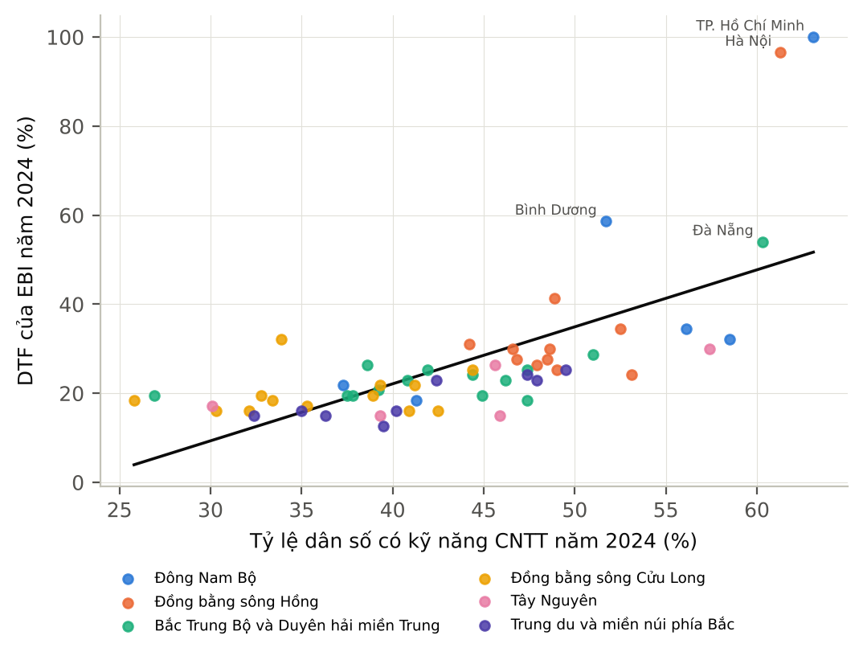
Hình 7. Tỷ lệ dân số có kỹ năng CNTT và DTF của EBI năm 2024 theo tỉnh. Nguồn: tính toán của tác giả từ VECOM (2025) và Niên giám Thống kê 2024.

4.9. Tổng hợp kết quả kiểm định giả thuyết
Bảng 8. Tổng hợp kết quả kiểm định giả thuyết
Giả thuyết | Nội dung | Bằng chứng chính | Kết luận
H1 | Bất bình đẳng trong nội bộ vùng chiếm phần lớn tổng khoảng cách | Trong vùng chiếm 63,1–69,1% Theil-T ở cả 8 năm; vững với mẫu cân bằng và khi loại HN & TP.HCM | Chấp nhận
H2 | B2B và NNL&HT phân hóa mạnh hơn B2C | 2022–2024: Gini B2B và NNL&HT cao hơn B2C cả 3 năm; thang cũ: chỉ B2B cao hơn B2C | Chấp nhận (giai đoạn 2022–2024)
H3 | Hội tụ sigma trong giai đoạn thang ổn định | Gini 0,276 → 0,245; Theil-T 0,166 → 0,128; CV không giảm liên tục | Chấp nhận (dấu hiệu ngắn hạn)
H4 | Hội tụ beta | Thang ổn định: β = −0,0767***, vững khi loại HN & TP.HCM; thang cũ: mất ý nghĩa khi loại hai thành phố | Chấp nhận một phần
H5a | Bán lẻ và GRDP/người liên hệ dương với B2C | GRDP/người 12,832, đô thị hóa 0,253; bán lẻ không có ý nghĩa | Chấp nhận một phần
H5b | Mật độ DN, cơ sở cá thể, FDI liên hệ dương với B2B | Mật độ DN 2,921*** (cả trước 2021); cơ sở cá thể âm; FDI không có ý nghĩa | Chấp nhận một phần
H5c | LĐ qua đào tạo liên hệ dương với NNL&HT | Có ý nghĩa khi không có biến hộ có máy tính (0,836**); không có ý nghĩa trong M5 | Chấp nhận một phần
H5d | Hộ có máy tính liên hệ dương với TMĐT | Với NNL&HT: 0,990***; với EBI tổng hợp: không có ý nghĩa | Chấp nhận một phần
H5e | Kỹ năng CNTT liên hệ dương với EBI 2024 | M6a: 1,280***; mất ý nghĩa khi kiểm soát mật độ DN | Chấp nhận một phần
Ghi chú: “chấp nhận” nghĩa là dữ liệu ủng hộ giả thuyết về mối liên hệ thống kê; không hàm ý quan hệ nhân quả. *** p < 0,01; ** p < 0,05. Nguồn: tổng hợp từ Bảng 2–7 và Bảng A1–A3.

5. Thảo luận
Về cấu trúc khoảng cách, việc phần trong nội bộ vùng chiếm khoảng hai phần ba chỉ số Theil-T đặt Việt Nam gần với Zhou và cộng sự (2024), nghiên cứu thấy phần trong vùng đã vượt phần giữa vùng ở Trung Quốc, và khác với Wang (2024), nơi phần giữa vùng vẫn chiếm 53–58%. Sự khác biệt này phù hợp với khung của Williamson (1965) nếu hiểu cực tăng trưởng TMĐT của Việt Nam không phải là một vùng mà là hai đô thị cụ thể nằm ở hai vùng khác nhau; mỗi vùng của Việt Nam chỉ có 5–14 tỉnh và tối đa một đô thị đặc biệt, nên bất bình đẳng thể hiện chủ yếu dưới dạng chênh lệch giữa đô thị hạt nhân với các tỉnh lân cận. Kết quả loại Hà Nội và TP. Hồ Chí Minh làm Theil-T giảm hơn một nửa củng cố cách đọc này, và là bằng chứng cấp tỉnh cho nhận định của Bruno và cộng sự (2023) và Özcan Alp và Baycan (2023) rằng phân tích ở cấp địa phương phát hiện được những mô hình bất bình đẳng mà cấp vùng che khuất.
Về trụ cột, việc B2B luôn phân hóa mạnh nhất trong khi B2C thu hẹp nhanh trong giai đoạn 2022–2024 tương thích với phân biệt của Wang và cộng sự (2021): kinh doanh trực tuyến đòi hỏi nền tảng doanh nghiệp và chuỗi cung ứng nên bị khóa ở lõi, còn mua sắm trực tuyến chỉ cần hạ tầng và khả năng chi trả nên lan tỏa ra ngoại vi. Theo khung ba cấp độ của van Deursen và van Dijk (2014), khoảng cách ở tầng tiêu dùng (B2C) đang thu hẹp, còn khoảng cách ở tầng năng lực kinh doanh số (B2B) và nhân lực – hạ tầng vẫn sâu. Tuy vậy, mức phân hóa của NNL&HT tăng sau năm 2021 cũng phản ánh thay đổi thành phần chỉ số, cho thấy kết luận về cấu trúc khoảng cách nhạy với định nghĩa của chỉ số tổng hợp – điểm mà Bruno và cộng sự (2023) nhấn mạnh khi rút gọn chỉ số DESI.
Về hội tụ, kết quả có hội tụ sigma và hội tụ beta trong giai đoạn 2022–2024 cùng chiều với Wu và cộng sự (2025) về TMĐT cấp tỉnh ở Trung Quốc, và trái chiều với cảnh báo phân kỳ số sau đại dịch của Aumeboonsuke (2025) ở cấp quốc gia ASEAN. Khác biệt quan trọng giữa hai đoạn thang đo là ở thang cũ, “bắt kịp” biến mất khi loại hai thành phố dẫn đầu – gần với quan sát của Li và cộng sự (2025) về sự song hành giữa bắt kịp ở nhóm giữa và tách tốp ở nhóm đầu – còn ở thang ổn định, bắt kịp diễn ra cả trong nhóm 56 tỉnh còn lại. Các cơ chế có thể giải thích sự thay đổi này gồm sự phổ biến của mua sắm trực tuyến sau đại dịch COVID-19, sự phát triển của bán hàng qua mạng xã hội và sàn TMĐT vốn đòi hỏi ít vốn đầu tư ban đầu, và mạng lưới giao nhận mở rộng tới các địa bàn ngoài đô thị lớn; tuy nhiên bài viết không có dữ liệu để kiểm định riêng từng cơ chế. Cũng cần thận trọng vì giai đoạn thang ổn định chỉ có hai năm tăng trưởng và EBI dựa trên khảo sát, nên một phần hệ số β âm có thể phản ánh hồi quy về trung bình do sai số đo lường.
Về các yếu tố liên quan, mật độ doanh nghiệp là biến có liên hệ chặt chẽ và ổn định nhất với EBI và trụ cột B2B, kể cả trong giai đoạn 2018–2020 khi EBI chưa chứa chỉ tiêu doanh nghiệp trên dân số và trong mô hình hiệu ứng cố định tỉnh. Kết quả này phù hợp với cơ chế khối lượng tới hạn và hiệu ứng mạng (Rogers, 2003) và với vai trò của hệ sinh thái doanh nghiệp nhỏ và vừa mà Hao và cộng sự (2026) ghi nhận. Ngược lại, tỷ lệ hộ có máy tính không có liên hệ với EBI tổng hợp khi đã kiểm soát mật độ doanh nghiệp, nhất quán với lập luận của van Dijk (2020) và Vicente và López (2011) rằng khi hạ tầng tiếp cận đã tương đối phổ cập, bất bình đẳng số gắn với các tầng cao hơn và với cấu trúc kinh tế. Liên hệ của kỹ năng CNTT với EBI năm 2024 phù hợp với phát hiện của Leogrande và cộng sự (2026) về vai trò của sử dụng Internet; tuy nhiên, việc liên hệ này mất ý nghĩa khi kiểm soát mật độ doanh nghiệp cho thấy kỹ năng số và hệ sinh thái doanh nghiệp đi cùng nhau và cần dữ liệu nhiều năm để tách bạch.

6. Hàm ý chính sách
Các hàm ý dưới đây dựa trên những kết quả vững nhất của bài viết và giới hạn ở phạm vi các tỉnh có số liệu. Thứ nhất, vì khoảng hai phần ba khoảng cách TMĐT nằm trong nội bộ vùng và tập trung ở khoảng cách giữa Hà Nội, TP. Hồ Chí Minh với các tỉnh lân cận, chính sách không nên chỉ phân bổ theo vùng địa lý lớn mà cần cơ chế lan tỏa từ các đô thị hạt nhân (Hà Nội, TP. Hồ Chí Minh, Đà Nẵng, Hải Phòng, Cần Thơ) sang các tỉnh trong cùng vùng, chẳng hạn liên kết chuỗi cung ứng, kho bãi và dịch vụ hỗ trợ bán hàng trực tuyến. Việc theo dõi mục tiêu “các địa phương ngoài Hà Nội và TP. Hồ Chí Minh chiếm 50% giá trị giao dịch B2C” (Thủ tướng Chính phủ, 2020; Bộ Công Thương, 2025) phù hợp với cấu trúc thực của khoảng cách. Thứ hai, vì khoảng cách lớn và dai dẳng nhất nằm ở trụ cột B2B, các chương trình hỗ trợ TMĐT địa phương cần ưu tiên năng lực bán hàng và giao dịch trực tuyến của doanh nghiệp (sàn giao dịch B2B, hóa đơn và hợp đồng điện tử, kết nối nhà cung cấp địa phương với các nền tảng lớn, đưa sản phẩm địa phương lên sàn) hơn là chỉ kích cầu mua sắm trực tuyến, vốn đã tự thu hẹp khoảng cách. Thứ ba, vì mật độ doanh nghiệp là yếu tố có liên hệ ổn định nhất, trong khi thiết bị của hộ gia đình không còn liên hệ với EBI tổng hợp, trọng tâm nên chuyển từ mở rộng tiếp cận vật chất sang phát triển hệ sinh thái doanh nghiệp tại địa phương – hỗ trợ thành lập và chính thức hóa doanh nghiệp, chuyển đổi hộ kinh doanh cá thể – kết hợp với đào tạo kỹ năng số ứng dụng cho người bán hàng ở nông thôn, miền núi. Thứ tư, vì có dấu hiệu bắt kịp trong giai đoạn 2022–2024 nhưng các vùng Trung du và miền núi phía Bắc, Tây Nguyên và Đồng bằng sông Cửu Long vẫn có DTF trung bình năm 2024 chỉ 18,9–20,7%, nguồn lực của các chương trình quốc gia nên được phân bổ có trọng tâm cho nhóm tỉnh này để duy trì đà bắt kịp. Thứ năm, việc VECOM duy trì thang đo ổn định, công bố trọng số và danh mục chỉ tiêu thành phần, mở rộng xếp hạng đủ 63 tỉnh, cùng với việc thống kê chính thức công bố thường xuyên các chỉ tiêu Internet và kỹ năng số theo tỉnh, là điều kiện để giám sát mục tiêu thu hẹp khoảng cách một cách có thể kiểm chứng.

7. Hạn chế và hướng nghiên cứu tiếp theo
Nghiên cứu có bốn hạn chế chính. Một, EBI là chỉ số tổng hợp dựa trên khảo sát doanh nghiệp với phương pháp thay đổi qua ba đoạn và không công bố đầy đủ cách chuẩn hóa; bài viết đã dùng các thước đo bất biến thang đo và tách đoạn, nhưng những thay đổi về thành phần chỉ số không thể loại bỏ hoàn toàn, và giai đoạn thang ổn định chỉ có ba năm. Hai, 5–9 tỉnh thuộc nhóm phát triển thấp nhất không có số liệu mỗi năm, nên mức bất bình đẳng thực có thể cao hơn ước lượng và kết quả không đại diện cho toàn bộ 63 tỉnh. Ba, các hệ số hồi quy là mối liên hệ có điều kiện; hiệu ứng năm, hiệu ứng cố định tỉnh, biến trễ và kiểm tra theo giai đoạn giảm bớt nhưng không loại trừ nội sinh do biến bỏ sót hoặc nhân quả ngược; một phần liên hệ của mật độ doanh nghiệp và thu nhập với EBI từ năm 2021 mang tính định nghĩa. Bốn, chỉ số năng lực cạnh tranh cấp tỉnh, chỉ số logistics cấp tỉnh và các chỉ tiêu Internet, kỹ năng số theo chuỗi thời gian chưa có trong nguồn dữ liệu, nên vai trò của thể chế địa phương (Caragliu & Del Bo, 2025) và của kỹ năng số chỉ được xem xét gián tiếp; bài viết cũng chưa xử lý phụ thuộc không gian giữa các tỉnh láng giềng (Anselin, 1995). Nghiên cứu tiếp theo có thể bổ sung các chỉ số này khi có số liệu, dùng các chỉ tiêu thành phần không chứa biến giải thích làm biến phụ thuộc, và áp dụng mô hình kinh tế lượng không gian để ước lượng hiệu ứng lan tỏa từ các đô thị hạt nhân.

8. Kết luận
Sử dụng bảng dữ liệu 445 quan sát tỉnh – năm giai đoạn 2017–2024 ghép chỉ số EBI với Niên giám Thống kê, bài viết đã đo lường mức độ, cấu trúc và động thái của khoảng cách TMĐT giữa các tỉnh, thành phố Việt Nam và xem xét các yếu tố kinh tế – xã hội có liên quan. Bốn kết luận chính như sau. (1) Khoảng cách TMĐT có cấu trúc song cực với Hà Nội và TP. Hồ Chí Minh vượt xa các tỉnh còn lại; khoảng hai phần ba bất bình đẳng nằm trong nội bộ các vùng, tập trung ở Đông Nam Bộ và Đồng bằng sông Hồng. (2) Trong giai đoạn thang đo ổn định, trụ cột B2B và nguồn nhân lực – hạ tầng phân hóa mạnh hơn trụ cột B2C, và khoảng cách ở trụ cột B2C đang thu hẹp nhanh. (3) Giai đoạn 2022–2024 có dấu hiệu hội tụ sigma và hội tụ beta vững với việc loại hai thành phố lớn nhất, trong khi “bắt kịp” ở giai đoạn 2017–2020 chủ yếu do hai thành phố dẫn đầu chững lại; mức độ khoảng cách giữa hai đoạn thang đo không so sánh được với nhau. (4) Mật độ doanh nghiệp là yếu tố có liên hệ chặt chẽ và ổn định nhất với mức phát triển TMĐT của tỉnh; GRDP bình quân đầu người và đô thị hóa liên hệ với trụ cột B2C; tỷ lệ hộ có máy tính liên hệ với trụ cột nguồn nhân lực – hạ tầng nhưng không với EBI tổng hợp; kỹ năng CNTT của dân cư có liên hệ dương với EBI năm 2024 nhưng chồng lấn với hệ sinh thái doanh nghiệp. Hàm ý chung là thu hẹp khoảng cách TMĐT giữa các tỉnh đòi hỏi phát triển hệ sinh thái doanh nghiệp và năng lực kinh doanh số tại địa phương, đặc biệt ở các tỉnh trong cùng vùng với các đô thị hạt nhân, hơn là chỉ mở rộng hạ tầng tiếp cận.

Tài liệu tham khảo
Abd Rashid, A., Hanif, A., Mohamad Shukri, N. H., & Žugić, D. (2025). Bridging the digital divide in ASEAN: Insights from Vietnam, Philippines, Laos, Cambodia, and Indonesia. Open Research Europe, 5, 220.
Anselin, L. (1995). Local indicators of spatial association—LISA. Geographical Analysis, 27(2), 93–115.
Aumeboonsuke, V. (2025). Digital convergence and divergence in EU and ASEAN economies. Economics – Innovative and Economics Research Journal, 13(1). https://doi.org/10.2478/eoik-2025-0002
Barro, R. J., & Sala-i-Martin, X. (1992). Convergence. Journal of Political Economy, 100(2), 223–251.
Bộ Công Thương. (2025). Quyết định số 1568/QĐ-BCT ngày 03 tháng 6 năm 2025 về việc phê duyệt Kế hoạch tổng thể phát triển thương mại điện tử giai đoạn 2026–2030. Bộ Công Thương.
Bruno, G., Diglio, A., Piccolo, C., & Pipicelli, E. (2023). A reduced composite indicator for digital divide measurement at the regional level: An application to the Digital Economy and Society Index (DESI). Technological Forecasting and Social Change, 190, 122461.
Caragliu, A., & Del Bo, C. F. (2025). Regional institutions and the urban digital divide. Papers in Regional Science, 104(1), 100118.
Fan, R., Nie, C., Zhao, Y., Hao, C., & Peng, C. (2024). Spatiotemporal distribution and regional imbalance of China's digital economy. Sustainability, 16(16), 6738. https://doi.org/10.3390/su16166738
Hao, T., Rasiah, R., & Mustafa, S. (2026). Digital infrastructure, SME e-commerce, and economic growth: Evidence from China's platform economy. Economies, 14(2), 40. https://doi.org/10.3390/economies14020040
Hiệp hội Thương mại điện tử Việt Nam (VECOM). (2017–2025). Báo cáo Chỉ số Thương mại điện tử Việt Nam (các năm 2017–2025). VECOM.
Hiệp hội Thương mại điện tử Việt Nam (VECOM). (2023). Báo cáo Chỉ số Thương mại điện tử Việt Nam 2023: Hướng tới phát triển thương mại điện tử bền vững. VECOM.
International Telecommunication Union (ITU). (2025). Measuring digital development: Facts and Figures 2025. ITU Publications.
Laskar, M. H. (2023). Examining the emergence of digital society and the digital divide in India: A comparative evaluation between urban and rural areas. Frontiers in Sociology, 8, 1145221. https://doi.org/10.3389/fsoc.2023.1145221
Leogrande, A., Drago, C., Costantiello, A., & Arnone, M. (2026). From connectivity to commerce: A multi-technique investigation of e-commerce drivers in Italy's regional landscape. Journal of Theoretical and Applied Electronic Commerce Research, 21(5), 137. https://doi.org/10.3390/jtaer21050137
Li, S., Lin, Z., Wu, Y., & Hu, Y. (2025). Measurement, regional disparities, and spatial convergence in the symbiotic level of China's digital innovation ecosystem. Systems, 13(4), 254. https://doi.org/10.3390/systems13040254
Özcan Alp, G., & Baycan, T. (2023). Assessment of regional digital divide in Türkiye. Quaestiones Geographicae, 42(4), 43–61.
Rogers, E. M. (2003). Diffusion of innovations (5th ed.). Free Press.
Sala-i-Martin, X. (1996). The classical approach to convergence analysis. The Economic Journal, 106(437), 1019–1036.
Theil, H. (1967). Economics and information theory. North-Holland.
Thủ tướng Chính phủ. (2020). Quyết định số 645/QĐ-TTg ngày 15 tháng 5 năm 2020 về việc phê duyệt Kế hoạch tổng thể phát triển thương mại điện tử quốc gia giai đoạn 2021–2025. Văn phòng Chính phủ.
United Nations Conference on Trade and Development (UNCTAD). (2024). Digital Economy Report 2024. United Nations.
van Deursen, A. J. A. M., & Helsper, E. J. (2015). The third-level digital divide: Who benefits most from being online? In L. Robinson et al. (Eds.), Communication and Information Technologies Annual (Vol. 10, pp. 29–52). Emerald.
van Deursen, A. J. A. M., & van Dijk, J. A. G. M. (2014). The digital divide shifts to differences in usage. New Media & Society, 16(3), 507–526.
van Dijk, J. A. G. M. (2006). Digital divide research, achievements and shortcomings. Poetics, 34(4–5), 221–235.
van Dijk, J. A. G. M. (2020). The digital divide. Polity Press.
Vicente, M. R., & López, A. J. (2011). Assessing the regional digital divide across the European Union-27. Telecommunications Policy, 35(3), 220–237.
Wang, F., Wang, M., & Yuan, S. (2021). Spatial diffusion of e-commerce in China's counties: Based on the perspective of regional inequality. Land, 10(11), 1141. https://doi.org/10.3390/land10111141
Wang, W. (2024). Regional measurement and dynamic evolution of the development level of China's digital economy. Frontiers in Environmental Economics, 3, 1396615. https://doi.org/10.3389/frevc.2024.1396615
Williamson, J. G. (1965). Regional inequality and the process of national development: A description of the patterns. Economic Development and Cultural Change, 13(4), 1–84.
Wu, Y., Wang, H., Guo, D., Li, Y., Zhang, H., & Shan, T. (2025). Spatio-temporal evolution and convergence patterns of e-commerce development in China: Regional disparities and policy implications. PLOS ONE, 20(8), e0330066. https://doi.org/10.1371/journal.pone.0330066
Zhou, Y., Chen, M., Liu, X., & Chen, Y. (2024). A new framework, measurement, and determinants of the digital divide in China. Mathematics, 12(14), 2171. https://doi.org/10.3390/math12142171

Phụ lục
Bảng A1. Bất bình đẳng trong từng vùng và đóng góp vào chỉ số Theil-T, năm 2020 và 2024
Vùng | Số tỉnh 2020 / 2024 | DTF TB 2020 (%) | DTF TB 2024 (%) | Theil-T trong vùng 2020 | Theil-T trong vùng 2024 | Đóng góp vào Theil-T 2020 (%) | Đóng góp vào Theil-T 2024 (%)
Đông Nam Bộ | 6 / 6 | 52,8 | 38,5 | 0,058 | 0,179 | 23,6 | 24,2
Đồng bằng sông Hồng | 11 / 11 | 49,7 | 31,2 | 0,030 | 0,112 | 20,7 | 22,4
Bắc Trung Bộ và Duyên hải miền Trung | 14 / 14 | 39,7 | 21,6 | 0,014 | 0,049 | 9,8 | 8,6
Đồng bằng sông Cửu Long | 10 / 13 | 38,3 | 17,3 | 0,012 | 0,023 | 5,9 | 3,0
Tây Nguyên | 5 / 5 | 34,6 | 18,0 | 0,005 | 0,044 | 1,2 | 2,3
Trung du và miền núi phía Bắc | 9 / 9 | 34,8 | 16,4 | 0,011 | 0,029 | 4,4 | 2,5
Ghi chú: đóng góp của vùng k = 100·s_k·Th_k/Th (phần trong vùng của vùng k). Tổng cột đóng góp bằng tỷ trọng trong vùng ở Bảng 2. Nguồn: tính toán của tác giả.
Bảng A2. Kiểm tra độ vững của mô hình M2 (biến phụ thuộc: DTF của EBI)
Biến giải thích | (1) FE tỉnh + năm | (2) 2018–2020 | (3) 2022–2024 | (4) Loại HN & TP.HCM | (5) Biến giải thích trễ 1 năm | (6) Thêm hộ có máy tính
ln(Bán lẻ/người) | −2,421  (4,630) | 2,257  (2,474) | 3,484  (2,312) | 0,124  (1,585) | 2,313  (2,156) | 2,836  (2,123)
ln(GRDP/người) | −2,287  (4,856) | 1,866  (3,184) | −1,998  (3,914) | 1,334  (1,803) | 0,023  (3,571) | −0,772  (3,533)
Mật độ doanh nghiệp (DN/1.000 dân) | 3,828***  (1,410) | 2,302***  (0,250) | 3,456***  (0,324) | 1,518***  (0,223) | 3,234***  (0,340) | 3,317***  (0,366)
Mật độ cơ sở cá thể (cơ sở/1.000 dân) | 0,052  (0,168) | −0,051  (0,059) | −0,103**  (0,049) | −0,013  (0,036) | −0,068  (0,051) | −0,075  (0,049)
Tỷ lệ LĐ qua đào tạo (%) | −0,163  (0,171) | 0,205  (0,167) | 0,135  (0,154) | 0,028  (0,077) | 0,111  (0,154) | 0,153  (0,134)
Tỷ lệ dân số thành thị (%) | −0,408**  (0,164) | −0,116  (0,093) | −0,210**  (0,107) | 0,020  (0,048) | −0,203*  (0,109) | −0,199*  (0,106)
ln(1 + FDI lũy kế/người) | 0,548  (0,666) | 0,684  (0,544) | −0,595  (0,595) | 0,689*  (0,364) | −0,197  (0,493) | −0,227  (0,544)
Tỷ lệ hộ có máy tính (%) |  |  |  |  |  | −0,118  (0,128)
Giai đoạn | 2018–2024 | 2018–2020 | 2022–2024 | 2018–2024 | 2019–2024 | 2019–2024
Số quan sát (số tỉnh) | 391 (58) | 163 (55) | 172 (58) | 377 (56) | 337 (58) | 337 (58)
R² | 0,227 | 0,834 | 0,898 | 0,928 | 0,915 | 0,916
Ghi chú: cột (1) ước lượng hiệu ứng cố định tỉnh và năm, chỉ khai thác biến thiên theo thời gian trong nội bộ từng tỉnh, R² của cột này là R² trong nội bộ (within); các cột còn lại là OLS gộp có hiệu ứng năm. Sai số chuẩn theo cụm tỉnh trong ngoặc. *** p < 0,01; ** p < 0,05; * p < 0,1.
Bảng A3. Kiểm tra các mô hình theo trụ cột trước khi EBI đổi phương pháp và khi bỏ biến hộ có máy tính
Biến giải thích | M3 (B2C), 2018–2020 | M4 (B2B), 2018–2020 | M5 (NNL&HT) bỏ hộ có máy tính, 2018–2024
ln(Bán lẻ/người) | 5,373  (3,477)
ln(GRDP/người) | 16,755***  (4,852) |  | 3,985  (3,257)
Mật độ doanh nghiệp (DN/1.000 dân) |  | 2,228***  (0,357)
Mật độ cơ sở cá thể (cơ sở/1.000 dân) |  | −0,159**  (0,063)
Tỷ lệ LĐ qua đào tạo (%) |  | 0,500**  (0,201) | 0,836**  (0,359)
Tỷ lệ dân số thành thị (%) | 0,249***  (0,076) |  | 0,220*  (0,129)
ln(1 + FDI lũy kế/người) |  | 0,093  (0,543)
Giai đoạn | 2018–2020 | 2018–2020 | 2018–2024
Số quan sát (số tỉnh) | 163 (55) | 163 (55) | 391 (58)
R² | 0,639 | 0,800 | 0,604
Ghi chú: giai đoạn 2018–2020 là thời kỳ EBI chưa chứa chỉ tiêu thu nhập bình quân (B2C) và doanh nghiệp trên dân số (B2B), nên hệ số ở hai cột đầu không mang thành phần trùng định nghĩa. OLS gộp có hiệu ứng năm, sai số chuẩn theo cụm tỉnh trong ngoặc. *** p < 0,01; ** p < 0,05; * p < 0,1.

